TRƯỜNG ĐẠI HỌC MỎ - ĐỊA CHẤT

BÁO CÁO HỌC THUẬT

ĐỀ TÀI:
Sử dụng công nghệ bay chụp UAV nghiên cứu địa hình, địa mạo
đới bờ khu vực ven biển Tây Nam Bộ

PGS.TS. Nguyễn Văn Trung
Bộ môn Đo ảnh và Viễn thám

Hà Nội, 12/2025
MỤC LỤC

CHƯƠNG 1: GIỚI THIỆU 1
1.1. Phương pháp đo ảnh (photogrammetry) sử dụng trong nghiên cứu 1
1.2. Các thiết bị sử dụng trong phương pháp đo ảnh 1
1.3. Kết hợp công tác đo ảnh với các ứng dụng khác trong nghiên cứu 2
CHƯƠNG 2: CƠ SỞ KỸ THUẬT CỦA PHƯƠNG PHÁP ĐO ẢNH TRONG ĐÁNH GIÁ BIẾN ĐỘNG KHU VỰC VEN BIỂN 4
2.1. Các nhiệm vụ đối với công tác điều tra, đánh giá kiện tạo hiện đại 4
2.2. Vai trò của phương pháp đo ảnh trong công tác điều tra, đánh giá biến động địa hình, địa mạo khu vực ven biển 4
2.3. Tổ hợp phương pháp đo ảnh thường áp dụng trong điều tra, đánh giá biến động địa hình, địa mạo trên thế giới và ở Việt Nam 5
2.4. Thiết bị, xử lý dữ liệu đo ảnh phục vụ công tác điều tra, đánh giá biến động địa hình 7
2.5. Công việc quan trắc dịch chuyển ngang và đứng bằng phương pháp đo ảnh kết hợp với một số phương pháp khác trong điều tra, đánh giá kiện tạo hiện đại khu vực ven biển 9
CHƯƠNG 3: TỔNG QUAN VỀ PHƯƠNG PHÁP ĐO ẢNH TRONG QUAN TRẮC CHUYỂN DỊCH ĐỊA HÌNH KHU VỰC VEN BIỂN 15
3.1. Tình hình nghiên cứu quan trắc dịch địa hình ven biển trên thế giới 15
3.2. Tình hình nghiên cứu quan trắc địa hình ven biển Tây Nam ở nước ta 18
CHƯƠNG 4: KẾT QUẢ CỦA PHƯƠNG PHÁP ĐO ẢNH TRONG QUAN TRẮC CHUYỂN DỊCH ĐỊA HÌNH, ĐỊA MẠO 24
4.1. Kết quả quan trắc sự thay đổi địa hình ven biển 24
4.2. Kết quả quan trắc sự thay đổi bãi triều một số khu vực vịnh Rạch Giá 25
KẾT LUẬN 35
TÀI LIỆU THAM KHẢO 36
V.1 Tiếng Việt 36
V.2 Tiếng Anh 37

DANH MỤC HÌNH VẼ

Hình 1. Máy bay không người lái Trimble UX5 2
Hình 2. Quy trình công nghệ thành lập DEM từ dữ liệu ảnh chụp UAV 8
Hình 3. Hệ thống thiết bị bay chụp không người lái UAV 9
Hình 4. Mô hình số độ cao và đường bình độ thu được từ phương pháp đo ảnh UAV 10
Hình 5. Ứng dụng máy quét laser quan trắc biến dạng địa hình 11
Hình 6. Mô hình số độ cao địa hình thành lập từ dữ liệu quét laser mặt đất 12
Hình 7. Quy trình xác định độ cao địa hình đường bờ bằng công nghệ điện toán đám mây 21
Hình 8. Xây dựng DEM từ mực nước thủy triều 23
Hình 9. Địa hình bãi triều khu vực Tiền Giang – Mũi Cà Mau các giai đoạn 1994-1995; 2004-2005; 2015-2016; và 2022-2023 25
Hình 10. Ảnh UAV trực giao bờ biển ở Rạch Giá các thời điểm năm 2016 26
Hình 11. Địa hình ở Vịnh Rạch Giá 27
Hình 12. Sự thay đổi bờ biển ở Vịnh Rạch Giá các thời điểm 2014, 2016, 2018, 2020, 2022 và 2024 do phát triển các công trình xây dựng ven biển 28
Hình 13. Sự thay đổi bờ biển ở Trần Văn Thời (cửa sông Ông Đốc) các thời điểm 2009, 2013, 2015, 2018, 2020 và 2025 29
Hình 14. Thay đổi đường bờ biển tỉnh Cà Mau (Nguyễn Văn Lập và Tạ Thị Kim Oanh, 2012). 31
Hình 15. Sự thay đổi bờ biển ở Năm Căn (Cửa lớn sông Bồ Đề) các thời điểm 2000, 2006, 2014, 2017, 2019 và 2021 32
Hình 16. Sự thay đổi bờ biển ở Đầm Dơi (cửa biển Hố Gùi) các thời điểm 2011, 2014, 2017, 2019, 2021 và 2024 34

CHƯƠNG 1: GIỚI THIỆU

1.1. Phương pháp đo ảnh (photogrammetry) sử dụng trong nghiên cứu
Phương pháp đo ảnh được áp dụng để xác định độ cao của các bậc thềm, các tầng đánh dấu, các vị trí lấy mẫu, độ cao miệng lỗ khoan,… từ đó xác định được độ chênh cao và kết hợp với việc định tuổi tuyệt đối của các bậc thềm sẽ xác định được biên độ dịch chuyển đứng hay nâng hạ kiến tạo của các bậc thềm gần nhất. Bên cạnh đó, phương pháp này còn được sử dụng để đo đạc biên độ dịch chuyển ngang của các thể địa chất dọc 2 bên đới đứt gãy. Ngoài ra các ảnh chụp độ phân giải cao có thể xác định địa mạo, cấu trúc bên ngoài của bờ biển. Trong nghiên cứu này, sẽ sử dụng các ảnh chụp độ phân giải cao từ máy bay không người lái (UAVs) để thành lập các bản đồ ảnh trực giao và mô hình số độ cao trong khu vực cần nghiên cứu.

1.2. Các thiết bị sử dụng trong phương pháp đo ảnh
+ Giới thiệu về máy bay không người lái Trimble UX5:
UAV UX5 do hãng Trimble (Mỹ) chế tạo, là thiết bị bay chuyên dùng được sử dụng tại nhiều quốc gia trên thế giới (Hình 1). Máy bay gồm có 5 phần chính là thân máy bay, máy ảnh, thiết bị điều khiển mặt đất, bệ phóng và bộ dò tìm thiết bị.
Bên cạnh khả năng bay chụp ảnh thành lập bản đồ quân sự, trắc địa, bản đồ viễn thám…, UAV Trimble UX5 còn có khả năng chụp ảnh trinh sát địa hình, phát hiện những dấu hiệu khả nghi…, phục vụ trong lĩnh vực quân sự của Việt Nam. Thân máy bay Trimble UX5 có trọng lượng 2,5kg, sải cánh dài 100cm, được chế tạo từ khung carbon chịu lực, vỏ ngoài làm từ xốp EPP composite siêu nhẹ.
Máy bay sử dụng động cơ điện công suất 700 W, nguồn điện 14.8 V tương đương 6000 mAh. UAV Trimble UX5 có thể hoạt động tối đa trên không 50 phút, tầm bay 60km, trần bay tối đa 5.000m, tốc độ bay tối đa khoảng 80km/giờ, chịu được sức gió 65km/h.
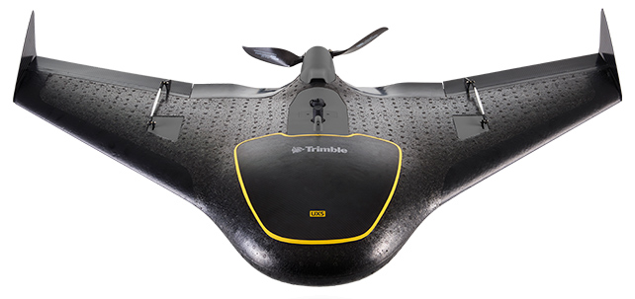
Hình 1. Máy bay không người lái Trimble UX5
Máy ảnh kỹ thuật số được gắn kèm máy bay là Sony NEX5R, độ phân giải 16.1 MP tích hợp cảm biến APS-C, sử dụng ống kính quang học tiêu cự cố định giúp cho hệ thống hoạt động ổn định.
Để điều khiển Trimble UAV là trạm điều khiển mặt đất GCS (Ground Control Station) và thiết bị phát radio. Trạm điều khiển mặt đất GCS một tablet nhỏ gọn được cài sẵn phần mềm thiết kế và quản lý bay Aerial Imaging.
Bên cạnh đó, để Trimble UX5 cất cánh thành công và theo một hướng xác định luôn phải cần tới bệ phóng. Khi kết hợp với một càng chữ V, bệ phóng tạo ra một góc nghiêng 30 độ so với mặt đất để UX5 cất cánh.
Cùng đó, trang bị cho UAV Trimble UX5 còn có bộ dò tìm thiết bị bao gồm một thiết bị phát tín hiệu được đặt trong thân máy bay và thiết bị nhận tín hiệu, được kết nối với nhau qua tần số 433MHz.

1.3. Kết hợp công tác đo ảnh với các ứng dụng khác trong nghiên cứu
Ngoài ứng dụng phương pháp đo ảnh trong công tác khảo sát, cung cấp dữ liệu liên quan đến nghiên cứu, công tác đo ảnh còn hỗ trợ, cung cấp dữ liệu đầu vào cho các ứng dụng khác phục vụ cho nghiên cứu đề tài sau đây:
- Ứng dụng viễn thám: cung cấp tọa độ, độ cao các điểm khống chế ảnh phục vụ hiệu chỉnh hình học các ảnh vệ tinh; cung cấp các vị trí không gian ở trên thực địa của các mẫu phục vụ việc phân tích, giải đoán ảnh.
- Ứng dụng trong trắc địa: cung cấp hình ảnh, tọa độ, độ cao của các điểm rõ nét trên ảnh; cung cấp các vị trí không gian ở trên thực địa của các mẫu phục vụ công tác khảo sát ngoại nghiệp.
- Ứng dụng bay quét LiDAR: cung cấp tọa độ, độ cao của thiết bị quét LiDAR, cung cấp các vị trí không gian ở trên thực địa của các mẫu phục vụ việc chiết tách các thông tin độ cao của mỗi loại đối tượng.

CHƯƠNG 2: CƠ SỞ KỸ THUẬT CỦA PHƯƠNG PHÁP ĐO ẢNH TRONG ĐÁNH GIÁ BIẾN ĐỘNG KHU VỰC VEN BIỂN

2.1. Các nhiệm vụ đối với công tác điều tra, đánh giá kiện tạo hiện đại
- Phân chia các yếu tố địa hình theo các phương pháp phân tích hình thái -nguồn gốc, hình thái - tuổi, hình thái - động lực và địa mạo - trầm tích.
- Quan trắc tốc độ bồi tụ - xói mòn hiện đại đồng bằng và đánh giá tốc độ đồng bằng bồi tụ trong Holocen; dự báo biến động đường bờ trên cơ sở nghiên cứu qui luật di dịch, biến động đường bờ trong Holocen và trong 50 năm gần đây.
- Đo đạc, xác định đặc điểm chuyển động, biên độ nâng, hạ của các khối cấu trúc - địa động lực trong giai đoạn tân kiến tạo và kiến tạo hiện đại.
- Nghiên cứu các đứt gãy hoạt động trong Kainozoi, nhất là các đứt gãy đang hoạt động;
- Trên cơ sở các đặc điểm hoạt động kiến tạo trong khu vực, phân vùng cấu trúc - địa động lực tân kiến tạo và kiến tạo hiện đại với các thông số đặc trưng cơ bản như: biên độ dịch chuyển đứng, ngang, biến dạng tách giãn, nén ép giữa các khối cấu trúc địa động lực; dự báo xu hướng phát triển kiến tạo hiện đại trên các vùng cấu trúc - địa động lực khác nhau ở vùng biển ven bờ Tây Nam Việt Nam.

2.2. Vai trò của phương pháp đo ảnh trong công tác điều tra, đánh giá biến động địa hình, địa mạo khu vực ven biển
Phương pháp đo ảnh giúp xác định sự xói lở, bồi tụ, thay đổi đường bờ, dấu hiệu đứt gãy, kiến trúc nâng hạ, biến hình lòng sông, và giải đoán cấu trúc địa chất. Từ kết quả đó nhằm khoanh vùng các đơn vị địa mạo, trầm tích trên đồng bằng và phần ngập triều vùng ven biển Tây Nam ở Việt Nam.
Phương pháp đo ảnh kết hợp với việc sử dụng dữ liệu trắc địa, viễn thám đa thời gian và các dữ liệu khác như DEMs, mực nước biển cung cấp nhanh chóng xác định các biến đổi về các yếu tố địa hình, địa mạo vùng dễ tổn thương thuộc dải ven bờ biển do ảnh hưởng của biến đổi khí hậu, nước biển dâng. Công việc này hỗ trợ công tác kiểm tra xác minh ngoài thực địa và đo đạc các thông số khác mà ảnh viễn thám và dữ liệu trắc địa khác không cung cấp.

2.3. Tổ hợp phương pháp đo ảnh thường áp dụng trong điều tra, đánh giá biến động địa hình, địa mạo trên thế giới và ở Việt Nam
Các phương pháp đo ảnh hiện đại thường được áp dụng để điều tra và đánh giá kiện tạo bao gồm trắc địa vệ tinh (GPS RTK), trắc địa ảnh (UAV, vệ tinh) và trắc địa quét laser. Các phương pháp này giúp xác định vị trí, cao độ chính xác cao, lập bản đồ địa hình chi tiết và tạo mô hình 3D, hỗ trợ hiệu quả trong việc lập kế hoạch, giám sát sự thay đổi đường bờ và nâng hạ địa hình khu vực ven biển ở Việt Nam cũng như trên thế giới. Trong đó, trắc địa ảnh (UAV, vệ tinh) sử dụng hệ thống bay chụp từ UAV kết hợp với hệ thống định vị toàn cầu và các trạm gốc để xác định vị trí và cao độ một cách chính xác cao, rất hữu ích cho việc định vị các điểm kiểm tra và giám sát sự biến dạng của kiện tạo hiện đại.
Ngoài ra, công nghệ LiDAR là kĩ thuật đo dài laser, định vị không gian GPS/INS và sự nhận biết cường độ phản xạ ánh sáng. Xung của laser được phát hướng xuống mặt đất trên một độ cao nào đó. Sóng laser được phản hồi từ mặt đất hay từ các bề mặt đối tượng đo như cây, đường, nhà …, với mỗi xung sẽ đo được thời gian đi và trở lại của tín hiệu và từ đó tính được khoảng cách từ nguồn phát laser tới đối tượng. Trong thời điểm phát và nhận tia laser thì góc quét, dữ liệu định hướng, cường độ tín hiệu laser phản xạ và các dữ liệu bổ trợ khác của tia quét được xác định và ghi lại bởi hệ thống INS. Hệ thống GPS sẽ xác định tọa độ tâm antena của GPS trên máy bay. Sau đó phần mềm xử lý sẽ kết hợp các các dữ liệu thu được (GPS, INS, laser) với các thông tin về điều kiện khí quyển, hiệu chỉnh sai lệch phần cứng và các thông số thích ứng khác để tạo ra hàng loạt điểm có tọa độ (X,Y,Z). Tập hợp các điểm này tạo nên một đám mây điểm với mật độ dày đặc biểu thị chi tiết bề mặt địa hình trái đất (DEM). Với mỗi điểm tọa độ sẽ được gắn các thuộc tính thể hiện cường độ tín hiệu trở lại của tia laser. Từ dữ liệu này phần mềm sẽ phân tích, xử lý, tạo ra trực ảnh cường độ xám, ảnh nổi phục vụ xử lý dữ liệu LiDAR và các ứng dụng trắc địa bản đồ cho khảo sát sự thay đổi đường bờ và sự nâng hạ, sụt lún khu vực ven biển.
Các thiết bị bay không người lái (Unmanned Aerial Vehicles -UAV) trước đây thường được sử dụng trong những ứng dụng quân sự. Ngày nay, chúng đã được thương mại hóa và ứng dụng rộng rãi ở nhiều lĩnh vực khác nhau, trong đó có lĩnh vực Trắc địa -Bản đồ. Ứng dụng thiết bị bay không người lái (UAV) bay chụp ảnh địa hình có nhiều ưu điểm nổi trội so với phương pháp sử dụng máy bay có người lái truyền thống. Ưu điểm nổi bật nhất là chi phí thấp, độ phân giải cao, quy trình bay chụp, xử lý ảnh nhanh, chính xác cao và dễ dàng tạo dữ liệu 3D, đặc biệt thích hợp với những dự án thành lập bản đồ cho những khu vực nhỏ hoặc các vùng khảo sát không thể tiếp cận được bằng các phương pháp đo đạc trực tiếp.
Việc thành lập bản đồ 3D từ dữ liệu ảnh máy bay không người lái là một trong những phương pháp mới được quan tâm nghiên cứu nhằm hỗ trợ cho các ngành, các lĩnh vực khác nhau giải quyết các nhiệm vụ cụ thể. Trên thế giới các lĩnh vực nghiên cứu phổ biến thường sử dụng ảnh chụp máy bay không người lái để xây dựng các mô hình DEM, DSM và bản đồ trực ảnh có thể kể đến là:
- Trong lĩnh vực nông nghiệp: người ta sử dụng dữ liệu ảnh chụp từ máy bay không người lái để thành lập các bản đồ xác định thiệt hại hoặc bản đồ các tiềm năng trong lĩnh vực nông nghiệp một cách nhanh chóng. Trên cơ sở các bản đồ này người ta phân tích và đưa ra những quyết định chính xác nhằm giảm thiểu chi phí và thời gian sản xuất cũng như nâng cao chất lượng các sản phẩm (Newcombe, 2007).
- Trong lĩnh vực lâm nghiệp: dữ liệu ảnh máy bay không người lái được sử dụng để thành lập bản đồ phục vụ công tác đánh giá chất lượng của những khu vườn, giám sát cháy rừng, thảm thực vật, xác định loài, tính toán khối lượng, trữ lượng cũng như lâm sinh một cách chính xác (Grenzdörffer, 2008; Berni, 2009).
- Trong lĩnh vực khảo cổ học và kiến ​​trúc: dữ liệu ảnh máy bay không người lái kết hợp với các dữ liệu quét mặt đất được sử dụng để thành lập bản đồ 3D thể hiện các khu vực và cấu trúc nhân tạo. Trong các ứng dụng của lĩnh vực này, dữ liệu ảnh được sử dụng để thành lập bản đồ 3D thường được bay chụp ở độ cao thấp để có thể thu nhận những ảnh có độ phân giải cao (Chiabrando, 2011; Rinaudo, 2012).
- Trong lĩnh vực môi trường: các thiết bị bay không người lái (UAV) với ưu điểm bay thường xuyên, nhanh chóng và giá thành thấp là lựa chọn tối ưu cho các mục đích giám sát môi trường đất và nước tại nhiều thời điểm khác nhau, phân tích nhiệt, giám sát núi lửa, giám sát biến động đường bờ, tính toán khối lượng khai khai thác cũng như nhiều hoạt động giám sát tài nguyên thiên nhiên khác (Thamm, 2006; Smith, 2009; Hartmann, 2012).
- Trong lĩnh vực đo đạc và bản đồ: dữ liệu ảnh máy bay không người lái được sử dụng nhiều để lập các bản đồ giao thông, bản đồ địa hình, địa chính, bản đồ hiện trạng sử dụng đất, thành lập mô hình số độ cao, mô hình số bề mặt (Zhang, 2008; Manyoky, 2011; Uysal, 2015).
- Quản lý khẩn cấp: Thiết bị UAV có thể triển khai trên những khu vực bị ô nhiễm, những khu vực xảy ra thiên tai, dịch họa mà không gây bất kỳ nguy hiểm nào đối với các nhà khai thác hoặc bất kỳ hoạt động khảo sát nào trong quá trình thực hiện do đó nó được sử dụng nhiều trong việc thu thập thông tin của những khu vực này. Việc sử dụng các thiết bị UAV giúp ta có thể nhanh chóng thu được những hình ảnh phục vụ cho việc đánh giá tác động sớm và lập kế hoạch giải cứu, hỗ trợ một cách chính xác và hiệu quả hơn (Chou, 2010; Molina, 2012).

2.4. Thiết bị, xử lý dữ liệu đo ảnh phục vụ công tác điều tra, đánh giá biến động địa hình
+ Thiết bị và phần mềm sử dụng
Máy ảnh kỹ thuật số được gắn kèm máy bay là Sony NEX-5T; Tiêu cự 15nm; Độ phân giải 16.1 MP tích hợp cảm biến APS-C; Kích thước tấm ảnh 4912 x 3261 pixel; Kích thước điểm ảnh 4.8μm; Cỡ ảnh 23 x 15,6 mm.
Để điều khiển Trimble UAV là trạm điều khiển mặt đất GCS (Ground Control Station) và thiết bị phát radio. Trạm điều khiển mặt đất GCS một tablet nhỏ gọn được cài sẵn phần mềm thiết kế và quản lý bay Aerial Imaging.
- Phần mềm xử lý ảnh Trimble Bussines Center 3.4.0
- Phần mềm MicroStation, MGE, Global Mapper.
- Trạm xử lý ảnh, máy PC.
+ Sơ đồ quy trình công nghệ thành lập DEM từ dữ liệu ảnh chụp UAV
Bố trí và đo điểm KCA
Bay chụp ảnh phục vụ tạo DSM và bình đồ ảnh
Khai báo khống chế ảnh và khớp ảnh tự động
Point cloud
Mô hình số bề mặt (DSM) và bình đồ trực ảnh
Xử lý dữ liệu ảnh chụp nghiêng tạo các đối tượng bề mặt địa hình
Công tác chuẩn bị và thiết kế bay chụp
Bay chụp ảnh UAV
Bay chụp ảnh phục vụ thành lập các đối tượng bề mặt
Xây dựng CSDL các đối tượng nội dung

DEM

Hình 2. Quy trình công nghệ thành lập DEM từ dữ liệu ảnh chụp UAV

2.5. Công việc quan trắc dịch chuyển ngang và đứng bằng phương pháp đo ảnh kết hợp với một số phương pháp khác trong điều tra, đánh giá kiện tạo hiện đại khu vực ven biển
Công tác quan trắc dịch chuyển ngang và đứng trong điều tra, đánh giá kiện tạo hiện đại khu vực ven biển luôn được quan tâm. Hiện nay, với sự phát triển mạnh mẽ của các thiết bị đo ảnh là thiết bị được ứng dụng rộng rãi trong mọi lĩnh vực đo đạc trong đó có lĩnh vực quan trắc dịch chuyển địa hình khu vực ven biển. Ngoài ra đã có một số nghiên cứu ứng dụng một số công nghệ hiện đại trong lĩnh vực quan trắc dịch động như: công nghệ GNSS, công nghệ quét laser mặt đất, quan trắc sâu Inclinometer, kết hợp công nghệ GNSS với toàn đạc điện tử, kết hợp công nghệ GNSS với ảnh giao thoa Insar…Mỗi phương pháp đều có những ưu nhược điểm và điều kiện ứng dụng riêng.
+ Phương pháp quan trắc bằng chụp ảnh UAV
Chụp ảnh bằng UAV được sử dụng rộng rãi trong các công tác quan trắc địa hình nói chung (Hình 2) và trong công tác quan trắc quan trắc dịch chuyển địa hình khu vực ven biển nói riêng. Với khả năng đồng thời xác định mô hình số độ cao của bề mặt địa hình ở các thời điểm cho phép xác định các thông số dịch chuyển địa hình khu vực ven biển, tự động tính toán các đại lượng và hiển thị trên các loại biểu đồ.
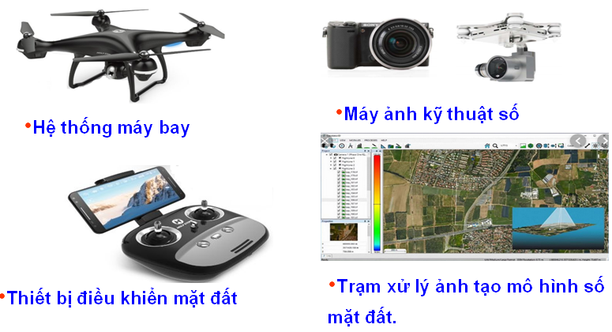
Hình 3. Hệ thống thiết bị bay chụp không người lái UAV
Sự ra đời của phương pháp đo ảnh từ UAV đã cho phép thành lập mô hình số độ cao ở các thời điểm cho phép xác định thay đổi địa hình ven biển. Kết quả cho độ chính xác cao, đặc biệt là dữ liệu được quan trắc liên tục, cho phép đánh giá độ ổn định địa hình, địa mạo trong các lần quan trắc. Từ đó có thể đưa ra các cảnh báo dịch chuyển kịp thời. Hình 4 là kết quả của mô hình số độ cao của bề mặt địa hình thu được.
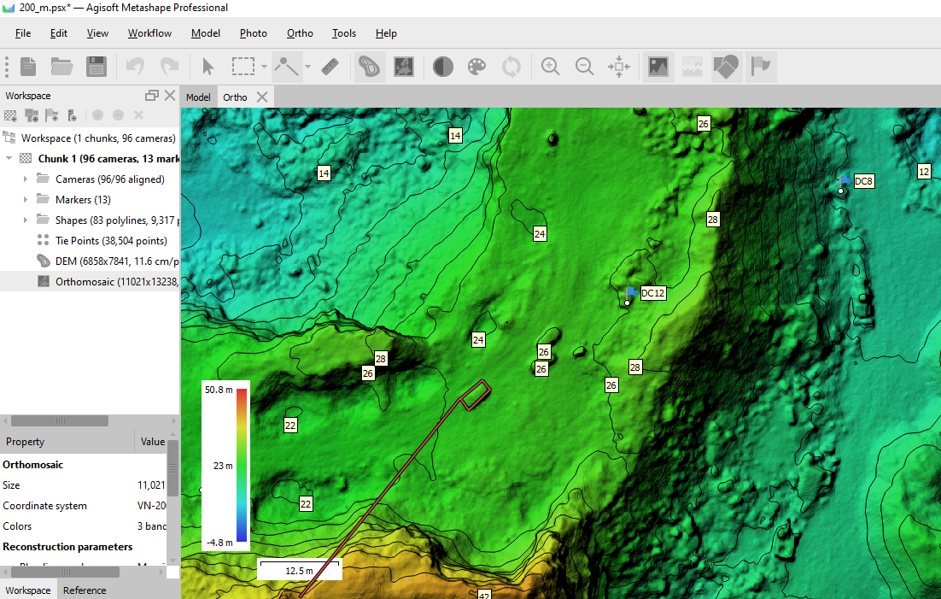
Hình 4. Mô hình số độ cao và đường bình độ thu được từ phương pháp đo ảnh UAV
+ Phương pháp quan trắc bằng công nghệ GNNS
Đo đạc theo nguyên lý của phương pháp ứng dụng công nghệ GNSS thể hiện ưu điểm vượt trội trong các điều kiện địa hình phức tạp, có thể thành lập các điểm cố định ở các khu vực ven biển.
Các trạm quan trắc có thể là trạm dài hạn, thường xuyên hoặc ngắn hạn, tùy thuộc vào mục đích, quá trình quan trắc có thể tiến hành bằng công nghệ GNSS. Thông qua mạng lưới các điểm cố định và hệ thống điểm quan trắc, các trị đo GNSS theo chu kỳ sẽ xác định được các véc-tơ dịch chuyển của các điểm quan trắc, thông qua đó để xác định các đại lượng dịch chuyển ngang, dịch chuyển đứng, sự phát triển sạt, lở bờ biển.
+ Phương pháp quan trắc sử dụng quét lazer mặt đất
Nguyên lý của công nghệ quét laser mặt đất là sử dụng tín hiệu laser để đo khoảng cách từ máy quét đến đối tượng. Đồng thời với khoảng cách, máy sẽ đo góc bằng ß và góc đứng γ. Từ nguyên lý tọa độ cực, phần mềm của máy sẽ xác định tọa độ không gian X, Y, Z của các điểm. Trong máy quét laser, khoảng cách từ máy phát đến đối tượng có thể xác định theo nguyên lý đo xung hoặc đo pha.
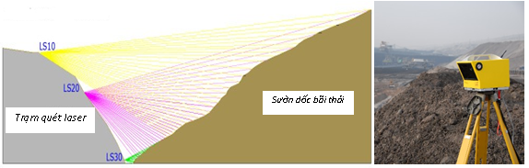
Hình 5. Ứng dụng máy quét laser quan trắc biến dạng địa hình
Hầu hết, các thiết bị quét laser mặt đất có thể quét trong mặt phẳng nằm ngang và mặt phẳng thẳng đứng với các góc quét khác nhau (Hình 5). Ví dụ máy Faro Focus 3D với góc quét 360º trong mặt phẳng nằm ngang và 305º trong mặt phẳng thẳng đứng. Các máy quét laser đều có khả năng quét các đối tượng với số lượng điểm rất lớn (đám mây điểm) và hiển thị đối tượng bằng hình ảnh 3D (Hình 6).
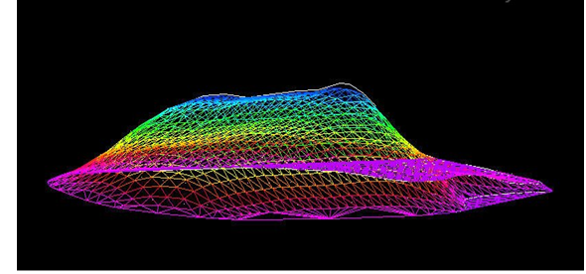
Hình 6. Mô hình số độ cao địa hình thành lập từ dữ liệu quét laser mặt đất
Cũng giống như quan trắc dịch chuyển bằng các phương pháp truyền thống, quá trình quét laser được thực hiện theo chu kỳ. Vị trí đặt các trạm máy quét laser được lựa chọn sao cho có tầm bao quát lớn, đặc biệt góc quét có thể thấy rõ các khu vực có dấu hiệu dịch chuyển biến dạng lớn, có nguy cơ sạt lở cao. Đám mây điểm (số lượng điểm 1000 ÷500 000 điểm/giây) có được từ quét laser cho phép thành lập các mô hình số với độ chính xác cao cho phép xác định được qui mô, mức độ và loại hình biến dạng theo thời gian. Ứng dụng thiết bị quét laser đã thể hiện ưu thế vượt trội so với các phương pháp khác trong quan trắc dịch chuyển biến dạng đất đá mỏ. Một ưu điểm nổi bật của công nghệ quét laser mặt đất là khoảng cách đo đạt từ 500m đến1500m. Thiết bị laser có thể quét đến tất cả mọi điểm đang dịch chuyển, sạt lở hoặc tiềm ẩn dịch chuyển sạt lở mà không cần dùng gương, dựng tiêu, bảng ngắm. Đấy là ưu điểm nổi trội của phương pháp quét laser mặt đất bảo đảm đủ mật độ và độ chính xác đến các điểm cần xác định, hiệu quả và an toàn.
+ Phương pháp quan trắc kết hợp công nghệ GNSS với ảnh giao thoa InSAR
Các chuyên gia Nhật Bản đã thành công trong các nghiên cứu ứng dụng công nghệ GNSS kết hợp với ảnh giao thoan InSAR trong quan trắc dịch chuyển biến dạng bề mặt. Công nghệ này đặc biệt hiệu quả khi giám sát hiện tượng dịch chuyển trên phạm vị rộng đặc biệt là các khu vực ven biển rộng lớn.
Trong những năm gân đây, các nghiên cứu đa ứng dụng nhiều kỹ thuật và phương pháp khác nhau trong việc xác định và dự báo nguy cơ lún đất. Cụ thể trong các nghiên cứu đa công bố chỉ ra hai phương pháp xác định độ lún nền đất. Phương pháp thứ nhất là phương pháp xác định độ lún thông qua đo thủy chuẩn hoặc các trạm đo lún bằng công nghệ GNSS. Phương pháp này chỉ xác định được độ lún trên phạm vi nhỏ tư các điểm mốc đơn lẻ. Phương pháp thứ hai là phương pháp sử dụng viễn thám. Tuy phương pháp này có độ chính xác không băng phương pháp đo thủy chuẩn hoặc đo GNSS nhưng có thể xác định
được độ lún trên phạm vi lớn và thể hiện được nhiều ưu điểm hơn so với hương pháp truyền thống.
Trên thế giới, năm 1969, phương pháp InSar lân đâu tiên được áp dụng để trích xuất thông tin bề mặt sao Kim và mặt Trăng (A. Rogers 1969). Đên năm 1989, công nghệ Radar giao thoa vi phân (DInSAR – Diffrential InSAR) được Gabriel và các cộng sự áp dụng để nghiên cứu sự thay đổi độ cao trên khu vực diện tich 50km2 ở Imperial, Mỹ (Gabriel 1989). Kể tư đó đên nay có rất nhiều nghiên cứu về công nghệ Radar giao thoa được ứng dụng trong theo dõi sự chuyển dịch bề mặt trái đất ở nhiều khu vực trên thế giới. Năm 2006, Chatterjee và đồng nghiệp nghiên cứu sụt lún ở Cal-cút-ta, Ấn Độ tư 1992 đến 1998 (Chatterjee 2006), kêt quả chỉ ra tốc độ sụt lún tư 5-6.5 mm/năm. Tại Trung Quốc, nghiên cứu (Perissin 2012) được Perissin và cộng sự công bố đa nghiên cứu sử dụng phương pháp Radar tán xạ cố định (PSInSAR) để xác định sụt lún ở Thượng Hải.
Bằng việc so sánh với các phương pháp khác, nghiên cứu đa cho thấy sự hiệu quả và chinh xác trong xác định lún của phương pháp PSInSAR. Nghiên cứu (Perissin, Wang et al. 2012) tập trung vào việc sử dụng phương pháp Synthetic Aperture Radar Interferometry (InSAR) để giám sát biên dạng bề mặt đất khu vực đô thị Thượng Hải. Dữ liệu SAR độ phân giải cao tư cảm biên X-band Cosmo-SkyMed đa được sử dụng, và kết quả cho thấy khả năng phát hiện được khoảng 1.2 triệu mục tiêu riêng lẻ trong diện tích 600 km2, cung cấp thông tin chi tiêt về sụt lún đất và biên dạng bề mặt. Năm 2016, trong
nghiên cứu (Sowter, Amat et al. 2016), Andrew Sowter và cộng sự đa sử dụng phương pháp DInSAR trong xử lý dữ liệu ảnh Sentinel-1 trong phân tich sụt lún đất tại Mexico City và các vùng lân cận trong khoảng thời gian tư năm 2014 đên 2015. Trong nghiên cứu đa giải quyêt hiện tượng mất tương quan trong cặp ảnh giao thoa tư đó tăng cường độ chính xác kết quả theo dõi lún. Năm 2023, nghiên cứu (Xiao, Zhao et al. 2022) được Xiao và cộng sự nghiên cứu xác định lún đất tại thành phố Côn Minh, Trung Quốc tư tháng 7 năm 2018 đến tháng 11 năm 2020 bằng công nghệ PS-InSAR và SBAS-InSAR, đồng thời so sánh kết quả của hai phương pháp với kêt quả đo thủy chuẩn với sai số trung bình bình
phương (RMSE) lân lượt là 6.5 mm/năm và 8.5 mm/năm.

CHƯƠNG 3: TỔNG QUAN VỀ PHƯƠNG PHÁP ĐO ẢNH TRONG QUAN TRẮC CHUYỂN DỊCH ĐỊA HÌNH KHU VỰC VEN BIỂN

3.1. Tình hình nghiên cứu quan trắc dịch địa hình ven biển trên thế giới
+ Phương pháp quan trắc địa hình ven biển sử dụng ảnh vệ tinh đa thời gian
Địa hình bãi triều ven biển được hình thành ở những khu vực có đủ nguồn cung cấp trầm tích hạt mịn và thủy triều thống trị nhiều hơn so với các lực thủy động lực khác (Gao 2018). Khái niệm chi tiết hơn về vùng ngập triều được C.T.Friedrichs khảng định là bãi triều là môi trường có độ dốc đáy thấp, bao gồm các trầm tích khi không có đầm lầy thủy triều phong phú hoặc rừng ngập mặn, và chúng lộ ra dưới gốc độ giữa thủy triều thiên văn thấp nhất và cao nhất (Amos 1995; Friedrichs 2012). Bãi triều cũng được định nghĩa là những khu vực có trầm tích vận chuyển từ sông, dòng chảy và vật chất bồi lắng bùn cát. Địa hình bãi triều ven biển có thể được phân chia thành 3 vùng chính theo đặc điểm của mực thủu triều (Amos 1995):
Vùng triều cao, được phân bố trên mực thủy triều cường. Khu vực này lộ trên mực nước vào mùa xuân và chỉ bị ngập khi xảy ra điều kiện thời tiết khắc nghiệt như bão, mưa lớn kéo dài…
Vùng triều là vùng nằm trong mức thủy triều cường và triều kiệt
Vùng triều thấp, là vùng ở dưới mực thủy triều kiệt. Khu vực này hiếm khi lộ khỏi mặt nước.
Tuy nhiên, đa phần các nghiên cứu chỉ tập trung nghiên cứu vùng triều và khái niệm vùng triều chỉ được coi là vùng bãi giữa lúc thủy triều cường và kiệt. Bãi triều là khu vực có thể có bùn, cát, sỏi đá, vỏ sò, cuội hoặc hỗn hợp. Thông thường, ở tất cả vật chất lắng đọng ở khu vực này đều có các kích thước khác nhau, có sự phân vùng của các loại trầm tích trên bãi triều tương ứng với các mức thủy triều cụ thể, nhưng trong nhiều trường hợp, một loại trầm tích có thể chiếm ưu thế trên toàn bộ vùng bãi triều nào đó.
Các bãi triều này đóng một vai trò quan trọng trong việc bảo vệ bờ biển và bảo tồn đa dạng sinh học, chống lại tác động triều cường, nhưng gần đây đã cho thấy những thay đổi mạnh mẽ do các hoạt động của con người (Zhao et al. 2020). Các bãi triều ven biển đã thay đổi do tác động của các yếu tố tự nhiên, như mực nước biển dâng và các hoạt động của con người, bao gồm cải tạo bờ biển, giảm trầm tích sông, sụt lún và nén chặt đất ven biển, đã dẫn đến mất đất hơn 50% và tới 80% diện tích ban đầu ở nhiều vùng của vùng triều ven biển trên thế giới. Một trong các hoạt động của con người làm biến động bãi triều phải kể đến hoạt động khai thác khoáng sản. Các chất thải đất đá sau khai thác mỏ, theo hệ thống thoát nước chảy ra biển và lắng đọng thành tạo bãi triều.
Để theo dõi sự thay đổi địa hình bãi triều, các nhà khoa học đã sử dụng phương pháp viễn thám. Zhao và cộng sự đã sử dụng 112 cảnh ảnh Landsat thu được ở các thời điểm triều cường và kiệt ở khu vực Modern Radial Sand Ridges, Đông Trung Quốc từ năm 1975 đến 2017 để theo dõi sự phát triển của bãi triều trong hơn 4 thập kỷ qua (Zhao và cộng sự, 2020). Kết quả nghiên cứu này đã chỉ ra rằng. Ở khu vực Modern Radial Sand Ridges, Đông Trung Quốc, cải tạo đất là nguyên nhân chính làm ảnh hưởng đến việc suy giảm diện tích bãi triều. Trong khi đó, diện tích bãi triều được mở rộng thêm 1300km2, với mực trung bình 35,14km2/1 năm là do việc khai hoang. Giống với cách tiếp cận sự thay đổi bãi triều do các hoạt động của con người, Lee, Yoon-Kyung và cộng sự 2014 đã nghiên cứu tập trung vào các bãi triều không chỉ bị ảnh hưởng bởi việc khai hoang trên quy mô lớn như Ganghwa và Saemangeum mà còn bị ảnh hưởng gián tiếp bởi các hoạt động khai hoang như Hwang-do và Gomso-bay. Hơn nữa, bãi triều khu vực này còn bị xói lở do sự suy giảm vật chất bồi lắng. Sự phân bố vật chất bồi lắng là yếu tố đầu tiên dẫn đến sự thay đổi bãi triều do quá trình bồi tụ và xói lở (Mustafin et al, 2019). Trong nghiên cứu này, những thay đổi về hình thái và kích thước vật chất lắng đọng ở các bãi triều đã được ước tính. Các mô hình độ cao kỹ thuật số (DEM) vào đầu năm 2000 và 2010 được tạo ra dựa trên hình ảnh Landsat TM / ETM + sử dụng phương pháp đường nước. Sự thay đổi hình thái được ước tính dựa trên sự khác biệt của DEMs và tướng trầm tích được điều tra dựa trên việc tính toán hệ số PCA dựa trên ảnh (Joo-Hyung Ryu, et al, 2014).
Phương pháp viễn thám chỉ cho thấy sự thay đổi về không gian như diện tích phân bố, độ cao và hình thái của bãi triều mà không xác định được nguồn gốc thành phần vật chất lắng đọng của bãi triều. Để giải quyết được hạn chế đó, các nghiên cứu sử dụng phương pháp đo đạc thực tế, lấy mẫu và phân tích mẫu các chất lắng đọng ở bãi triều. Yunwei Wang và cộng sự (2019) đã tích hợp khảo sát hình thái bãi triều bùn-cát bằng khảo sát thực tế, mô hình hóa và nội suy dựa vào việc phân tích mẫu các vật chất lắng đọng bãi triều khu vực bờ biển Giang Tô, Trung Quốc (Wang et al, 2019).
Nhìn chung, trên thế giới có rất nhiều công trình nghiên cứu sự biến động địa hình bãi triều ven biển do các nguyên nhân khác nhau. Trong đó có các hoạt động của con người như cải tạo đất, sử dụng đất, xây dựng các công trình…Tuy nhiên, nghiên cứu biến động bãi triều do hoạt động khai thác khoáng sản chưa được quan tâm. Đặc biệt là gần như có nghiên cứu nào nghiên cứu sâu về tác động của việc khai thác than đến biến động bãi triều. Do vậy, hướng nghiên cứu này nên được chú trọng nghiên cứu.
+ Phương pháp quan trắc thay đổi hình thái địa mạo khu vực ven biển sử dụng ảnh UAV và dữ liệu ảnh vệ tính độ phân giải cao
Trong những năm gần đây, kỹ thuật viễn thám đã trở thành phương pháp ưu việt trong quan trắc và lập bản đồ biến động khu vực ven bờ biển (Kasetsart, 2005). Xác định sự thay đổi đường bờ do nước biển dâng sử dụng ảnh viễn thám đa thời gian (Chen, 1998; Annibale, 2006). Nguyên lý của phương pháp sử dụng viễn thám quang học là dựa vào sự phân biệt về phổ giữa bề mặt đất và nước biển. Bởi vậy, sử dụng kênh phổ đơn hoặc kết hợp các kênh phổ mang lại hiệu quả sử dụng cao cho mục đích này (Ryu, 2002; Alesheikh, 2007). Một phương pháp khác là sử dụng ảnh viễn thám Rađa với khả năng quan trắc trong mọi điều kiện thời tiết và phân biệt rất tốt giữa bề mặt đất và nước (Lee, 1990; Horritt, 2003; Kim, 2007). Ở Việt nam, ứng dụng viễn thám đa thời gian cho xác định thay đổi đường bờ đã bắt đầu được áp dụng cho vùng cửa sông Ba Lạt (Đinh, 2010), và vùng đồng bằng sông Cửu Long (Lâm, 2010). Các kết quả của quan trắc sự thay đổi của đường bờ, sự dịch chuyển của các doi cát cung cấp dấu vết của quá trình biển lấn, biển lùi trong quá khứ do nguồn gốc phát sinh và góp phần mô hình hóa xu thế thay đổi đường bờ trong tương lai.
Có một vài phương pháp quan trắc sự thay đổi các yếu tố địa hình, hình thái địa mạo vùng ven biển. Một trong số đó là so sánh sự thay đổi của đường bờ ở cùng mức thủy triều tại các thời điểm khác nhau (Ryu, 2008). Phương pháp này chỉ quan trắc được các thay đổi của các yếu tố địa hình gần bờ biển với điều kiện các ảnh viễn thám đa thời gian có sẵn. Một phương pháp khác sử dụng các mô hình số độ cao (DEMs) để phân tích sự thay đổi về thay đổi các yếu tố địa mạo trong không gian 3D (Ryu, 2008). DEMs có thể được xây dựng từ các cặp ảnh hàng không hoặc hệ thống LIDAR với độ chính xác 15cm về độ cao và 20cm về mặt phẳng (Liu, 2007; Thomas, 2005). Sự khác nhau giữa các DEMs ở các thời điểm cung cấp khối lượng trầm tích bồi tụ hoặc xói lở ở khu vực ven biển. Sự thay đổi các yếu tố địa hình và địa mạo do lịch sử phát triển bao gồm các thông số tác động của tự nhiên trong môi trường (như nước biển dâng, sự thay đổi lượng mưa, tăng lượng phù sa đến từ các sông, vv…) và hoạt động của con người (như đào mương, đắp đê, khai hoang phục vụ nông, ngư nghiệp, trồng rừng ngập mặn, vv…).

3.2. Tình hình nghiên cứu quan trắc địa hình ven biển Tây Nam ở nước ta
+ Phương pháp quan trắc địa hình ven biển sử dụng ảnh vệ tinh đa thời gian
Địa hình bãi triều ven biển có chức năng và vai trò sinh thái rất quan trọng, là vùng đệm chống xói lở bờ biển, là nơi sinh sống của nhiều loại sinh vật và cũng là nơi sinh kế của người dân ven biển. Biến động bãi triều thường được xét đến sự biến động về diện tích. Sự biến động này thể hiện đặc trưng bởi quá trình xói lở và bồi tụ. Ở Việt Nam, nơi có bờ biển dài 3600km đã trở thành nơi có nhiều tác giả quan tâm, nghiên cứu về vấn đề này (Tong et al., 2020). Trong đó, nghiên cứu trên khu vực rộng nhất là nghiên cứu tổng quan toàn bộ vùng ven bờ biển Việt Nam của tác giả Lê Mạnh Hùng (2010). Quyển sách này chỉ ra đặc trưng chung của từng vùng ven biển Việt Nam, bao gồm: ven biển đồng bằng sông Hồng, đồng bằng sông Cửu Long, ven biển Miền Trung. Tài liệu này có thể là nguồn thông tin hữu ích cho việc hoạch định phát triển các vùng ven bờ biển, cửa sông Việt Nam. Trong khi đó, đa phần các nghiên cứu khác tập trung nghiên cứu sự thay đổi bãi triều qua quá trình xói lở, bồi tụ cho từng khu vực cụ thể.
Sự biến động địa hình bãi triều ven biển còn phải kể đến sự biến động về vật chất lắng đọng, hay trầm tích bãi triều tại khu vực đó. Nhóm tác giả Wolanski và cộng sự (1998) đã dựa vào các kết quả đo đạc, lấy mẫu nước từ thực tế, phân tích ảnh vệ tinh để nghiên cứu cơ chế vận chuyển và bồi lắng bùn cát mịn tại cửa Định An, sông Hậu và chỉ ra rằng, các cửa này bị bồi lắng do bùn cát bơm từ biển vào cuối mùa mưa (Wolanski , 1998). Nguyễn Văn Lập (2012) đã nghiên cứu đặc điểm trầm tích bãi triều và thay đổi đường bờ biển khu vực ven biển tỉnh Cà Mau, châu thổ sông Cửu Long. Kết quả bài báo chỉ ra rằng: Về hình thái, bãi triều khu vực bờ đông có địa hình lồi lõm với độ dốc lớn, chiều rộng hẹp, diện tích nhỏ đặc trưng cho đường bờ biển bị xói lở. Ngược lại, bãi triều khu vực mũi Cà Mau - khu vực bờ tây có địa hình khá bằng phẳng trải rộng về phía tây, chiều rộng và diện tích rất lớn đặc trưng cho đường bờ bồi tụ. Bãi triều khu vực mũi Cà Mau là bãi triều rộng nhất ở châu thổ sông Cửu Long đặc trưng bởi thành phần sét - bột nhão mềm, có nhiều khả năng mở rộng và kéo dài diện tích theo hướng tây nam (Nguyễn Văn Lập và Tạ Thị Kim Oanh, 2012).Giai đoạn gần đây có sự đầu tư với quy mô lớn của Dự án EU- AFD năm 2017 do cơ quan phát triển Pháp kết hợp với Viện KHTL miền Nam (EU-AFD, 2017), là dự án nghiên cứu về quá trình xói lở vùng ven biển ĐBSCL và tập trung nhiều vào vùng ven biển Gò Công và U Minh. Ưu điểm của nghiên cứu này là với nguồn kinh phí lớn nên dữ liệu khảo sát rất phong phú, các mô hình mô phỏng sóng, dòng chảy, vận chuyển bùn cát được kiểm định chi tiết, lưới tính được chia rất mịn cho vùng trọng điểm (nhỏ hơn 2 -3 lần bước sóng), các kết quả tính toán có tin cậy cao và xây dựng được bộ cơ sở dữ liệu phong phú cho các dự án sau. Ưu điểm thứ 2 là dự án kết hợp tính toán nhiều mô hình hiện đại như TELEMAC-2D, SYSIPHE, MIKE 21/3 FM,…Tuy nhiên, dự án vẫn chú trọng phân tích nhiều đến diễn biến hình thái (bồi/xói) mà chưa phân tích kỹ đến quá trình cân bằng bùn cát đối với mỗi đoạn bờ biển. Đề tài độc lập cấp nhà nước của Nguyễn Hữu Nhân (2015) sử dụng mô hình Mike 21 F/M nghiên cứu về nguyên nhân, cơ chế hình thành các địa hình bãi bồi Cà Mau. Không dừng lại ở vùng ven biển Cà Mau, lưới tính cho vùng nghiên cứu mở rộng của đề tài bao trùm toàn bộ vùng biển Đông và biển Tây Việt Nam, các kết quả tính toán của đề tài đã cung cấp bộ số liệu vô cùng phong phú về trường sóng, dòng chảy, vận chuyển bùn cát, chế độ bồi xói,... đã được kiểm định chặt chẽ với số liệu thực tế mang lại độ tin cậy và chính xác cao.
Nhìn chung, các nghiên cứu bãi triều ở Việt Nam nói chung và khu vực ĐBSCL nói riêng đã đạt được nhiều thành tựu. Tuy nhiên vẫn còn một số hạn chế là việc phân tích ảnh viễn thám mới chỉ tiến hành cho việc diễn biến đường bờ, là một trong các đặc trưng ban đầu và cơ bản nhất của sự thay đổi địa hình bãi triều ven biển mà chưa xây dựng được mô hình số địa hình của khu vực ven biển. Quy trình quan trắc địa hình ven biển bằng chuỗi ảnh vệ tinh được đưa ra trong Hình 7.
Nhập ranh giới khu vực nghiên cứu
Khai báo tập hợp ảnh
Lọc ảnh theo khu vực nghiên cứu và theo thời gian
Chiết xuất đường các giai đoạn 1978-1979; 1994-1995; 2004-2005; 2015-2016; 2022-2023
Nhập giá trị thủy triều cho các đường bờ tương ứng với các thời điểm chụp ảnh
Xây dựng mô hình số địa hình các giai đoạn 1978-1979; 1994-1995; 2004-2005; 2015-2016; 2022-2023
Hình 7. Quy trình xác định độ cao địa hình đường bờ bằng công nghệ điện toán đám mây
DEM vùng bãi triều được xây dựng từ đường mép nước được chiết xuất từ ảnh Landsat các thời điểm với giá trị độ cao đường mép nước là giá trị mực thủy triều tại thời điểm chụp ảnh. Đường mép nước đươc xây dựng từ kênh ảnh tỉ số giữa kênh green (green range) /kênh hồng ngoại trung (MIR range) (Tong et al., 2020)(Tong et al., 2020)(Tong et al., 2020)(Tong et al., 2020). Trong nghiên cứu này, có 33 đường mép nước được chiết xuất từ 33 ảnh Landsat được chụp trong 3 giai đoạn, bao gồm 1988 – 1990, 2000- 2001 và 2013 – 2014.
Phương pháp xây dựng DEM từ đường mép nước được mô phỏng như Error! Reference source not found. Đường mép nước là ranh giới giữa đất và nước ở mực thủy triều nhất định. Trong hình đó, màu xanh là biểu thị các vùng thủy triều ở 3 thời điểm t1,t2 và t3 tương ứng với 3 thời điểm chụp ảnh và có độ cao lần lượt là h1,h2 và h3. Các điểm trên cùng mực thủy triều, hay trên cùng đường mép nước sẽ có cùng giá trị độ cao và tương ứng với vị trí (x,y) nhất định trên không gian địa lý.
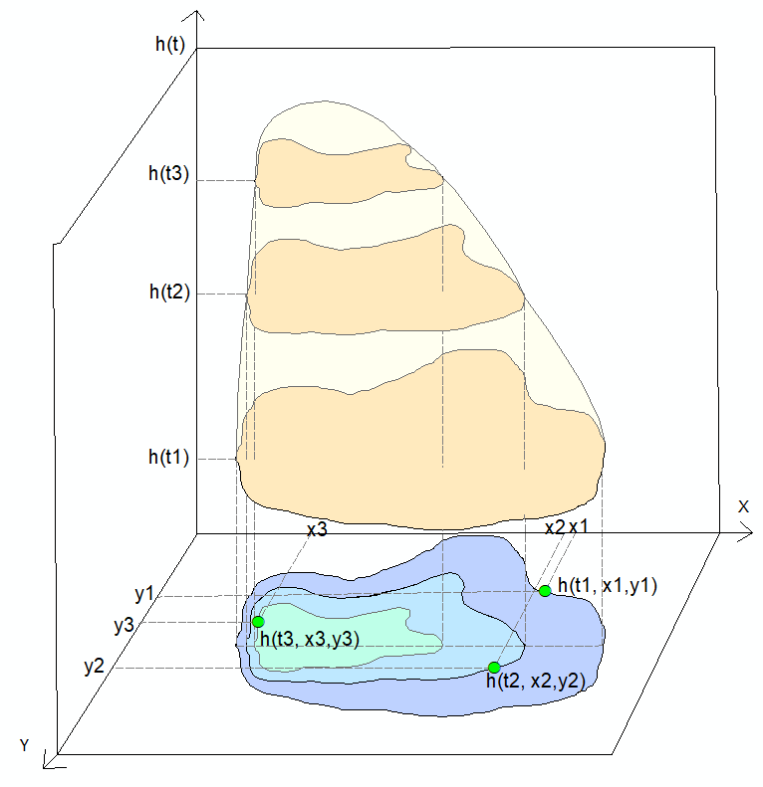
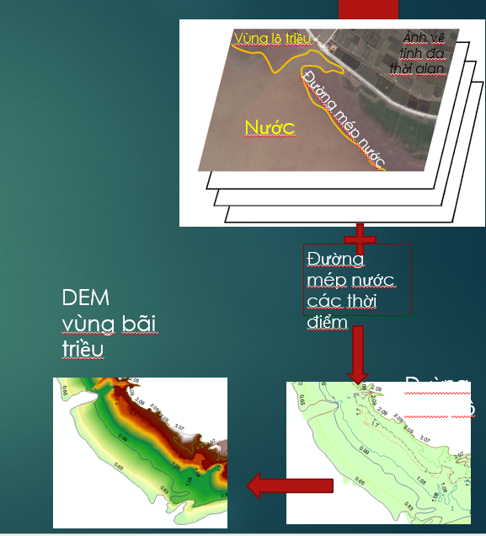
Hình 8. Xây dựng DEM từ mực nước thủy triều

+ Phương pháp quan trắc biến động bãi triều khu vực ven biển ở nước ta
Ngoài ra còn phải kể đến các nghiên cứu biến động bãi triều ở đồng bằng sông Hồng như (Thao, et. al, 2013; Daidu Fan và cộng sự (2019) và dự án môi trường ven biển của. Các tác giả khảng định có nhiều yếu tố tự nhiên thuận lợi cho việc hình thành vùng ngập triều đồng bằng sông Hồng (ĐBSH), đặc biệt là lưu lượng phù sa lớn từ các sông, hàm lượng phù sa lơ lửng rất lớn và nồng độ phù sa cao lắng đọng vùng gần bờ. Bên cạnh đó, các hoạt động của con người đóng vai trò rất quan trọng đối với sự phát triển của bãi triều, đặc biệt là việc xây dựng các tuyến đê, đập. Các tuyến đê lấn biển được xây dựng rất nhanh dẫn đến mặt cắt ngang ven biển ngắn hơn, sự mở rộng của bãi triều cao và thấp không đồng đều, sự thay đổi hình dạng bờ biển và sự phân bố của dòng chảy phù sa. Từ đó, sự phát triển của vùng bãi triều trở nên phức tạp và xói lở đã xảy ra ở nhiều vùng ven biển (Trần Đức Thạnh và Huy Đinh Văn, 2000).

CHƯƠNG 4: KẾT QUẢ CỦA PHƯƠNG PHÁP ĐO ẢNH TRONG QUAN TRẮC CHUYỂN DỊCH ĐỊA HÌNH, ĐỊA MẠO

4.1. Kết quả quan trắc sự thay đổi địa hình ven biển
Sử dụng các dữ liệu vệ tinh để xác định độ cao địa hình bãi triều tương đồng mới mực thủy triều tại thời điểm chụp ảnh. Trong đề tài này sử dụng nguồn dữ liệu thủy triều từ Ủy Ban Thủy Đạc Việt Nam đối với giai đoạn 2022-2023 (http://thuydacvietnam.org.vn/thuy-trieu/DNP280101983DIZI.html). Kết quả địa hình bãi triều khu vực Tiền Giang – Mũi Cà Mau nhận được trong các giai đoạn 1994-1995; 2004-2005; 2015-2016; và 2022-2023 trong Hình 9.
Khu vực này địa hình thấp, chỉ khoảng từ 0,7 – 1,7m. Sự chênh cao địa hình rất thấp và sự xuất hiện của bãi triều rất hiếm với diện tích nhỏ, hẹp. Tại khu vực này có 4 vùng bãi triều với địa hình tương đối bằng phẳng, bao gồm dải đất Mũi Cà Mau- Huyện Nam Căn, khu vực huyện An Minh-An Biên, khu vực huyện Hòn Đất và khu vực Hà Tiên.

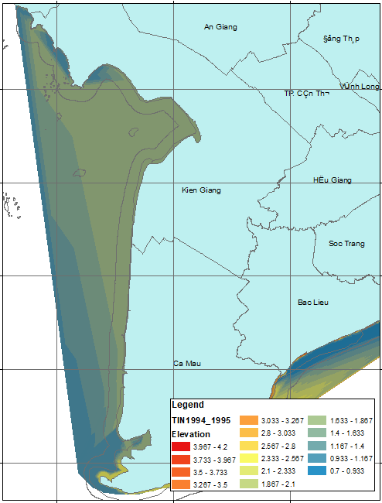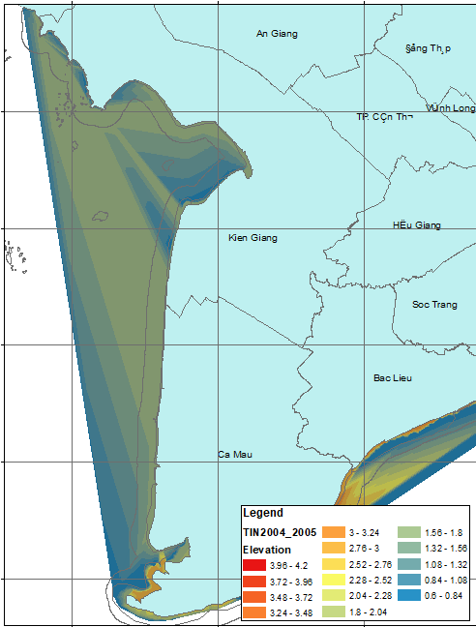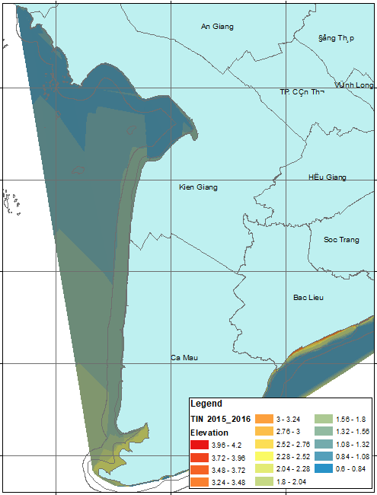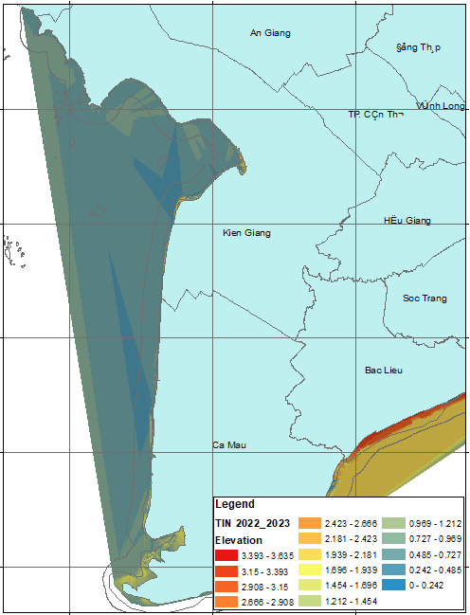
Hình 9. Địa hình bãi triều khu vực Tiền Giang – Mũi Cà Mau các giai đoạn 1994-1995; 2004-2005; 2015-2016; và 2022-2023

4.2. Kết quả quan trắc sự thay đổi bãi triều một số khu vực vịnh Rạch Giá
+ Khu vực Vịnh Rạch giá
Ảnh chụp từ UAV được xử lý thu được ảnh trực giao và ghép lại tạo thành dải ảnh ở khu vực ven biển ở Vịnh Rạch Giá như trong Hình 10.
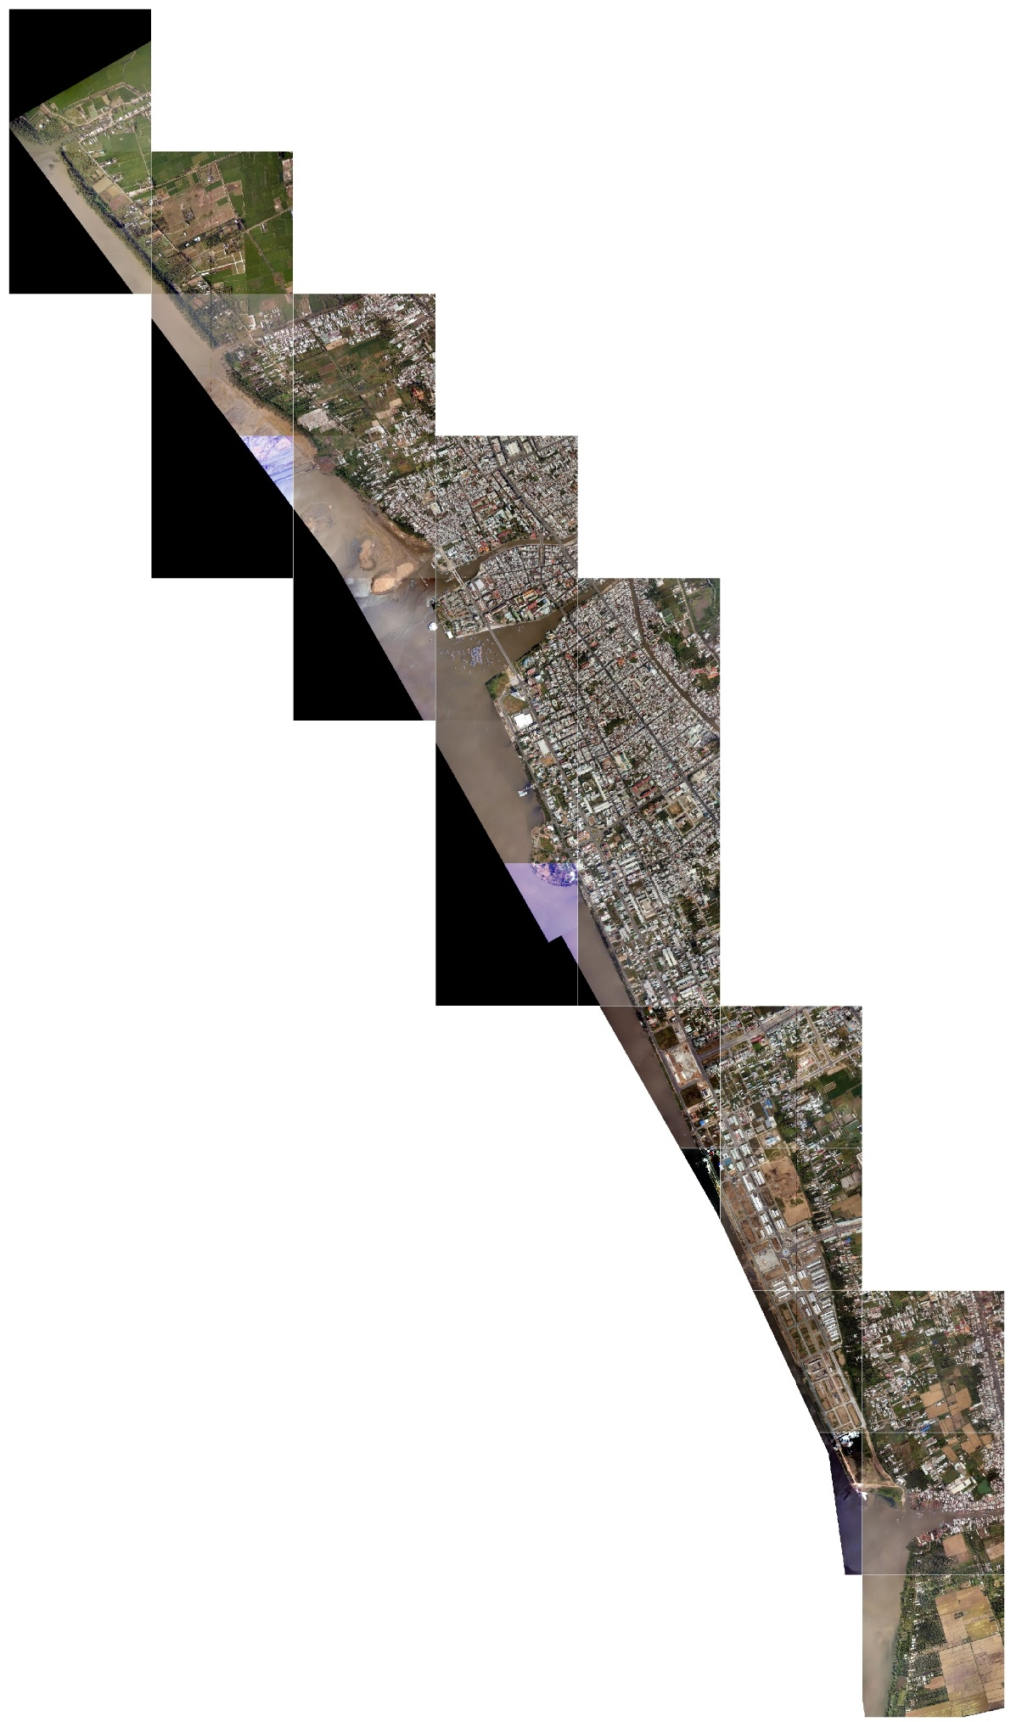
Hình 10. Ảnh UAV trực giao bờ biển ở Rạch Giá các thời điểm năm 2016
Địa hình đáy Vịnh Rạch Giá khá nông, như được thể hiện trong Hình 11b với số liệu đo đạc trong các năm 2011 – 2013 ở tỷ lệ xích 1/5000. Vùng đáy biển nông mà độ sâu < -2 mét đi ra khá xa cách bờ theo hướng nhìn ra Hòn Tre ở Hình 11b. Hai đường đẳng độ sâu -2 mét tạo thành một luồng sâu dần đến -4 mét, rồi -7 mét, giống như một dạng phễu rót vào sông Cái Lớn ở Hình 11b, 11c. Nói một cách khác, trong chiều ngược lại, nước sông Cái Lớn để trổ ra Biển Tây phải vượt qua một dốc khá đứng để ra tới cửa sông (Vịnh Rạch Giá - Báo tia sáng).
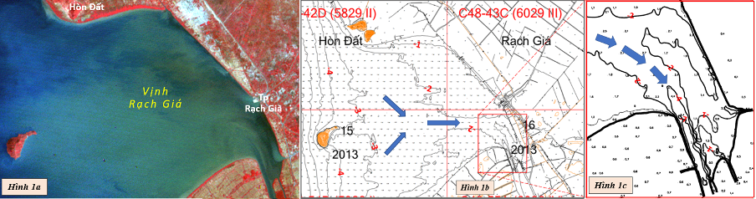
Hình 11. Địa hình ở Vịnh Rạch Giá
Chính địa hình tương đối nông với số liệu đo đạc chính thức đã mở đường cho việc lấn biển sôi động dọc bờ Vịnh Rạch Giá kể từ năm 2016 đến nay. Tổng diện tích lấn biển theo thống kê đến cuối năm 2021 là 1035,63 ha (Sở TNMT tỉnh Kiên Giang).
Hình 12 chỉ ra quá trình lấn biển trong Vịnh Rạch Giá từ năm 2014 đến cuối năm 2024 qua ảnh Google Earth. Một hệ lụy là địa hình đáy Vịnh Rạch Giá kể từ khi được đo đạc (2011 – 2013) đã biến dạng với mức độ sâu ở từng nơi tùy thuộc vào khối lượng vật chất đã nạo hút.
Địa hình đáy Vịnh lồi lõm và sâu hơn, dòng chảy trong vịnh khi triều lên và khi triều rút thay đổi là điều chắc chắn. Vì sự ổn định của chính các khu lấn biển cần đo đạc cập nhật địa hình đáy Vịnh hiện có, và mô phỏng dòng triều trong Vịnh trước mỗi khi cần phê duyệt từng dự án hay tổng thể các dự án lấn biển trong tương lai.
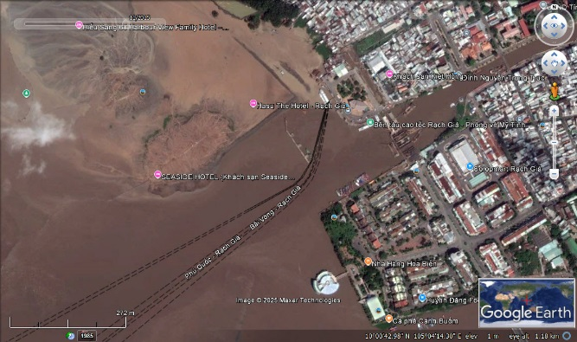 | 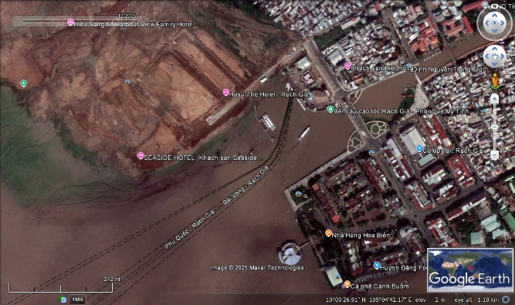
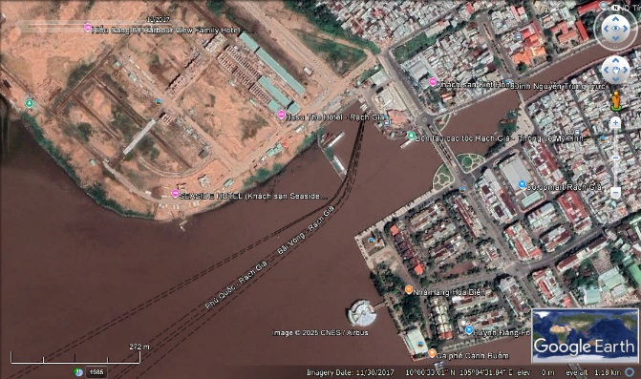 | 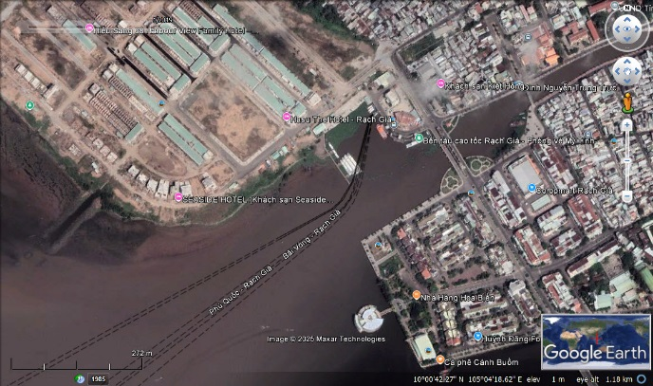
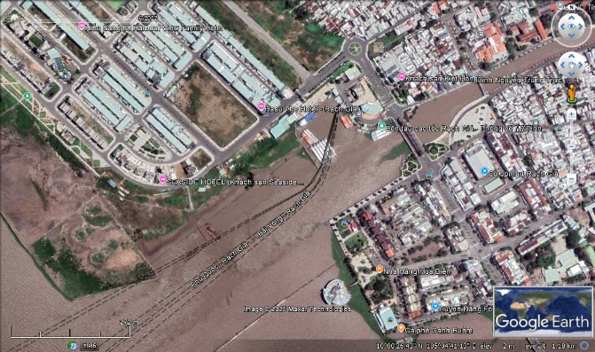 | 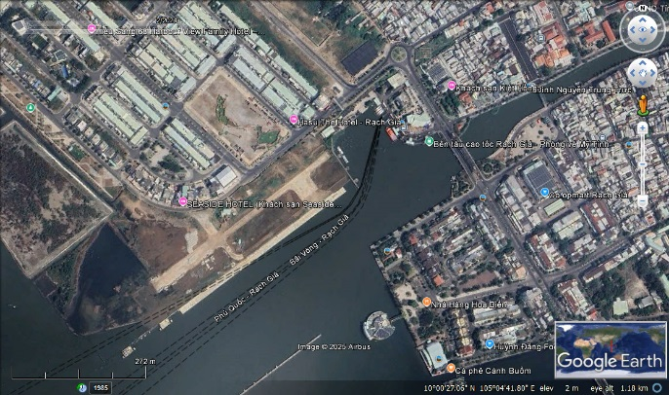
Hình 12. Sự thay đổi bờ biển ở Vịnh Rạch Giá các thời điểm 2014, 2016, 2018, 2020, 2022 và 2024 do phát triển các công trình xây dựng ven biển
+ Khu vực Trần Văn Thời
Bờ biển tại cửa sông Ông Đốc chịu ảnh hưởng bởi sự sạt lở, xâm thực do tác động của thiên nhiên, đặc biệt là ảnh hưởng của thủy triều và dòng chảy, cùng với tác động từ hoạt động của con người như khai thác cát, xây dựng. Tình trạng sạt lở bờ biển làm diện tích đất bị thu hẹp, ảnh hưởng đến cuộc sống của người dân.
Tuy nhiên, các công trình như cầu sông Ông Đốc cũng giúp kết nối và hỗ trợ phát triển kinh tế, tạo sự thay đổi trong sinh hoạt và giao thông của người dân địa phương. Sông Ông Đốc nằm trong khu vực đồng bằng sông Cửu Long, là vùng nhạy cảm với biến đổi khí hậu, hiện tượng xâm thực, sạt lở diễn ra thường xuyên do thủy triều và tác động của dòng chảy.
Các hoạt động khai thác cát trái phép, xây dựng công trình hai bên bờ sông cũng là những nguyên nhân làm thay đổi cấu trúc bờ biển. Bên cạnh đó, các giải pháp như xây dựng kè, đê chắn sóng, đê lấn biển được triển khai để chống sạt lở, bảo vệ bờ (Cầu Ông Đốc - Trang tin điện tử tỉnh Cà Mau). Hình 13 chỉ ra sự thay đổi ở cửa sông Ông Đốc từ năm 2009 đến năm 2025 qua ảnh Google Earth.
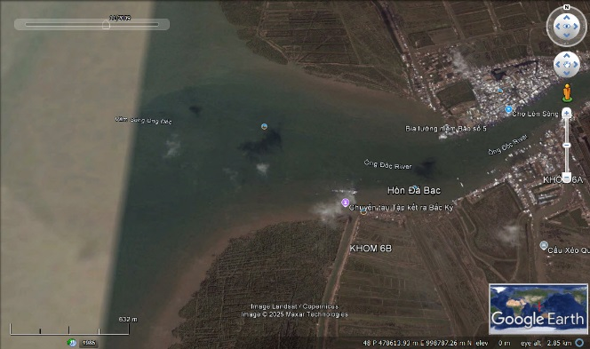 | 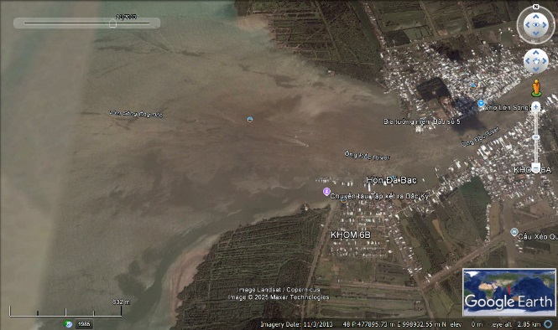
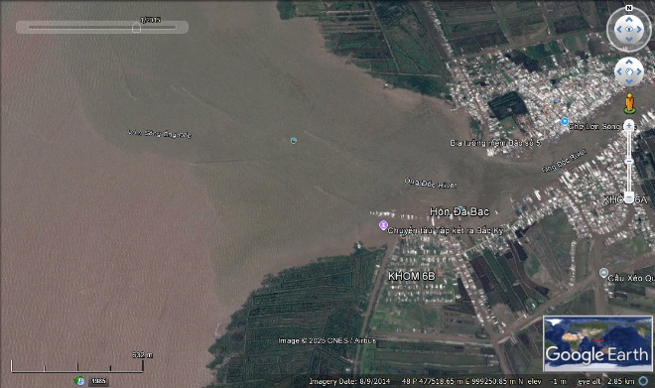 | 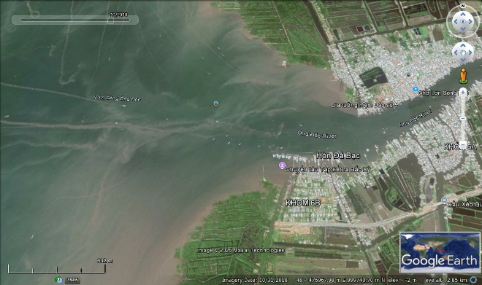
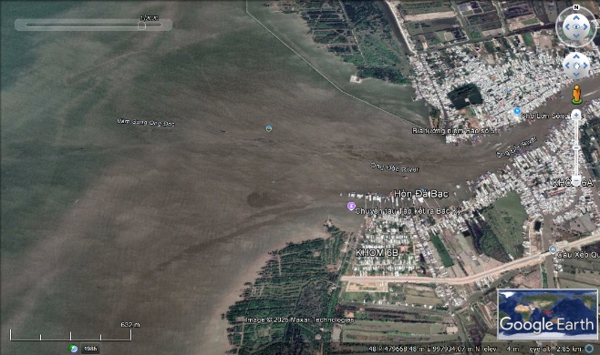 | 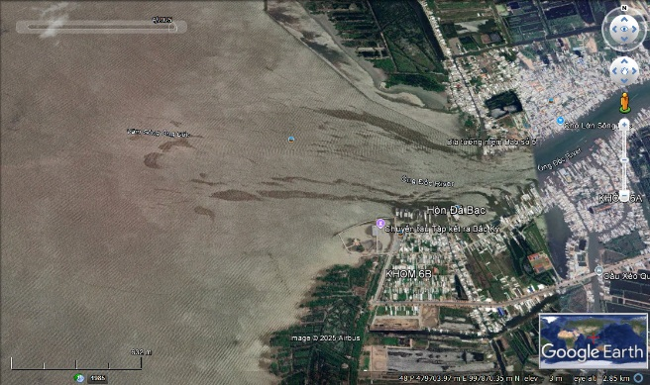

Hình 13. Sự thay đổi bờ biển ở Trần Văn Thời (cửa sông Ông Đốc) các thời điểm 2009, 2013, 2015, 2018, 2020 và 2025

+ Khu vực Năm Căn
Cửa sông Bồ Đề, thuộc tỉnh Cà Mau, Việt Nam, đang trải qua những thay đổi lớn về bờ biển do xói lở bờ biển gây ra bởi tác động của bão, nước dâng do bão và tác động kết hợp của biến đổi khí hậu. Hiện tượng xói lở này đang đe dọa các khu dân cư, cơ sở hạ tầng và hệ sinh thái ven biển, làm thay đổi đáng kể hình dạng bờ biển. Xói lở bờ biển là nguyên nhân trực tiếp làm thay đổi bờ biển, khiến bờ bị bào mòn, lấn sâu vào đất liền. Bão và nước dâng do bão gây ra sóng mạnh và dòng chảy lớn, làm tăng tốc độ xói lở bờ biển. Nước biển dâng cao do biến đổi khí hậu làm tăng cường tác động của sóng và triều cường, góp phần gây xói lở. Bên cạnh đó, các hoạt động của con người như nạo vét luồng lạch, khai thác cát cũng có thể làm gia tăng sự thay đổi và suy giảm chất lượng bờ biển.
Các ảnh hưởng gây ra gồm: các khu dân cư, đất đai nông nghiệp và rừng ngập mặn bị cuốn trôi, gây thiệt hại về tài sản và sinh kế của người dân; rừng ngập mặn, vốn là lá chắn tự nhiên bảo vệ bờ biển, bị suy giảm, làm gia tăng nguy cơ xói lở; các công trình dân sinh, đường sá có nguy cơ bị ảnh hưởng hoặc hư hỏng do sự thay đổi của bờ biển.
Các giải pháp đã được đề xuất: xây dựng đê, kè, bờ kè, hoặc công trình bảo vệ bờ biển là cần thiết để giảm thiểu xói lở; trồng và phục hồi rừng ngập mặn giúp gia cố bờ biển và bảo vệ hệ sinh thái ven biển; tăng cường giám sát hiện tượng xói lở, đồng thời nâng cao khả năng dự báo để có biện pháp phòng chống kịp thời; quy hoạch sử dụng đất ven biển phải tính đến nguy cơ xói lở, hạn chế xây dựng các công trình lớn gần bờ.
Đoạn bờ biển từ cửa sông Gành Hào đến bãi Khai Long bị xói mạnh. Diện tích xói lở khoảng 274,5km2, trung bình 2,8km2/năm, tốc độ xói lở khoảng 26-30m/năm, trong đó lớn nhất khoảng 50-67m/năm ở khu vực cửa sông Bồ Đề và nhỏ nhất khoảng 10-12m/năm đoạn phía nam cửa Rạch Gốc (Hình 14).
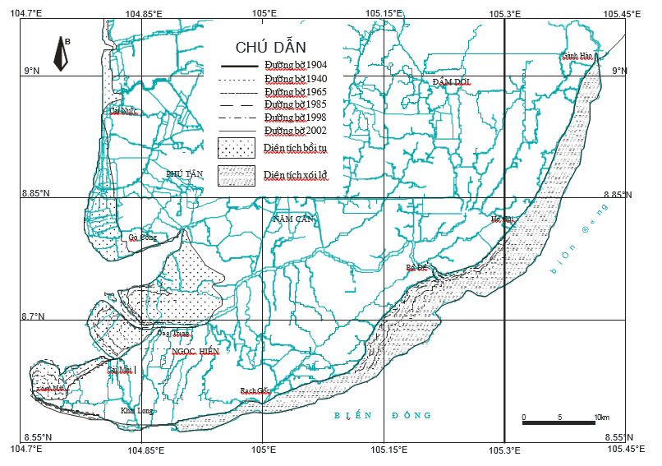
Hình 14. Thay đổi đường bờ biển tỉnh Cà Mau (Nguyễn Văn Lập và Tạ Thị Kim Oanh, 2012).
Hình 15 chỉ ra sự xói lở lớn ở cửa Lớn sông Bồ Đề từ năm 2000 đến năm 2021 qua ảnh Google Earth.

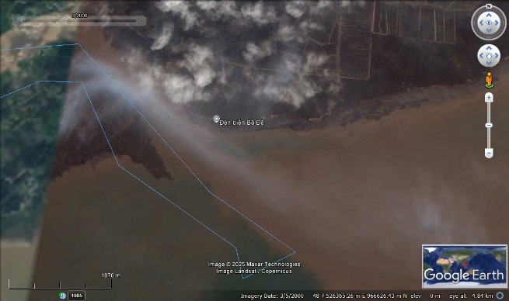 | 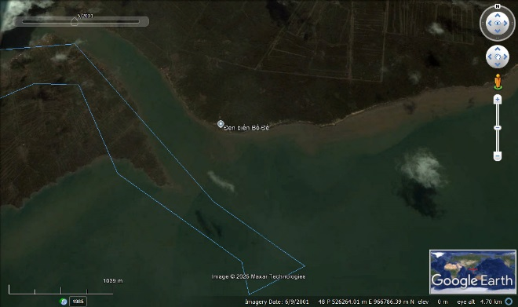
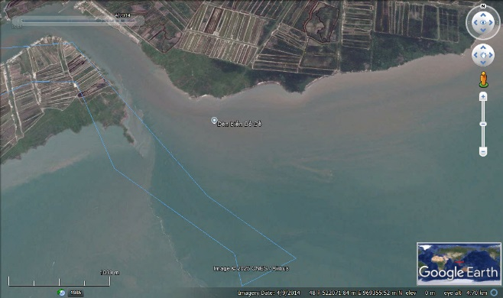 | 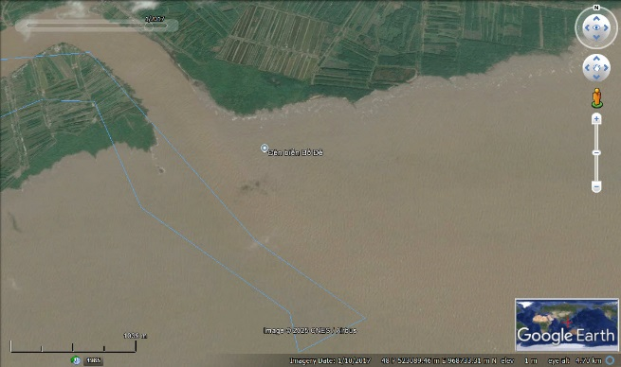
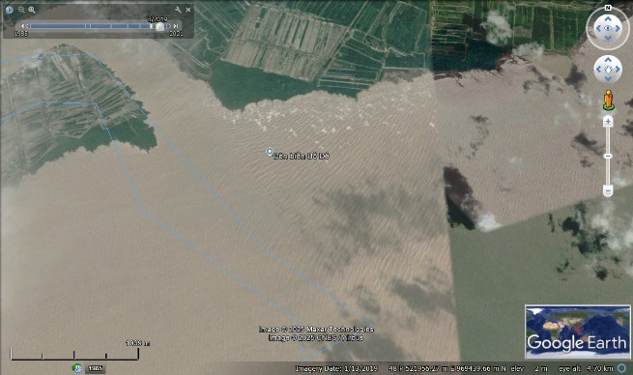 | 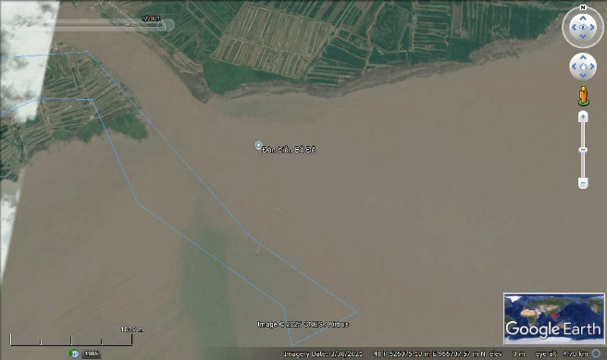
Hình 15. Sự thay đổi bờ biển ở Năm Căn (Cửa lớn sông Bồ Đề) các thời điểm 2000, 2006, 2014, 2017, 2019 và 2021

+ Khu vực Đầm Dơi
Khu vực cửa biển Hố Gùi có tốc độ xói lở gần giống như khu vực cửa sông Bồ Đề khoảng 50-67m/năm (Hình 15). Hình 16 chỉ ra sự xói lở lớn ở khu vực Hố Gùi từ năm 2011 đến năm 2024 qua ảnh Google Earth.
Ngày 11/9/2024, Sở Nông nghiệp và Phát triển nông thôn (PTNT) tỉnh Cà Mau đã tổ chức thành công lễ bàn giao công trình kè bảo vệ bờ biển tại khu vực Hố Gùi. Đây là một trong những hạng mục quan trọng thuộc Tiểu dự án xử lý sạt lở bờ sông, bờ biển vùng Đồng bằng sông Cửu Long (TDA1), nằm trong khuôn khổ Dự án chống chịu khí hậu tổng hợp và sinh kế bền vững Đồng bằng sông Cửu Long (ICRSL). Hình ảnh công trình kè bảo vệ bờ biển tại khu vực Hố Gùi được thấy rõ trên ảnh năm 2024 trong Hình 16.
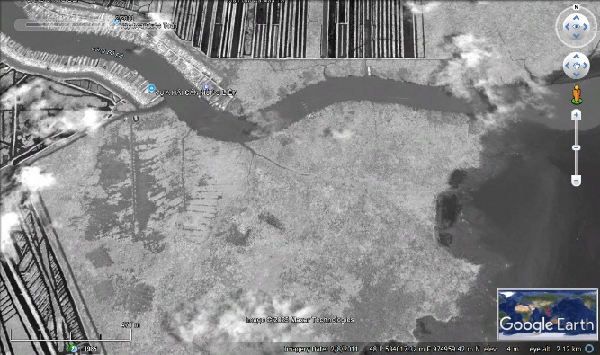 | 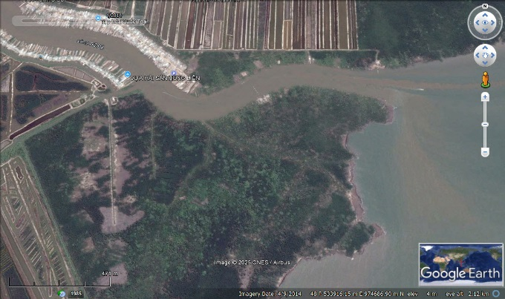
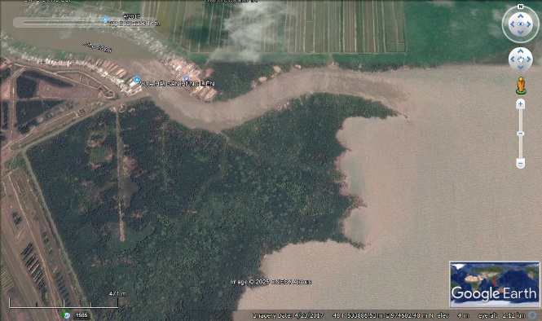 | 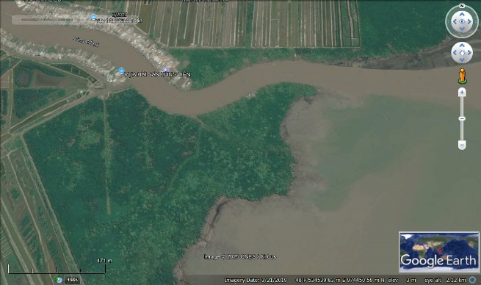
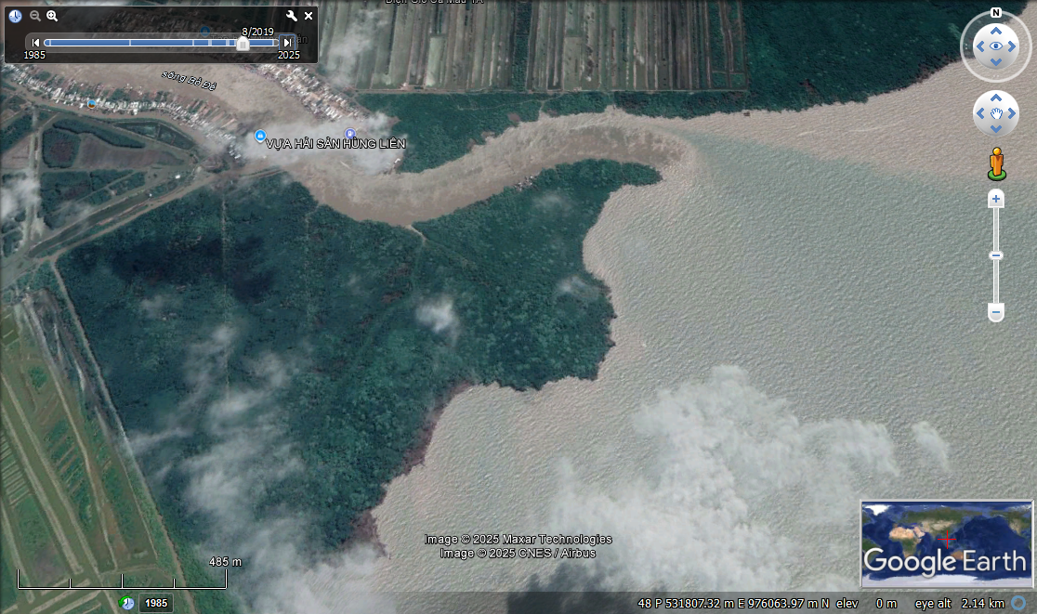 | 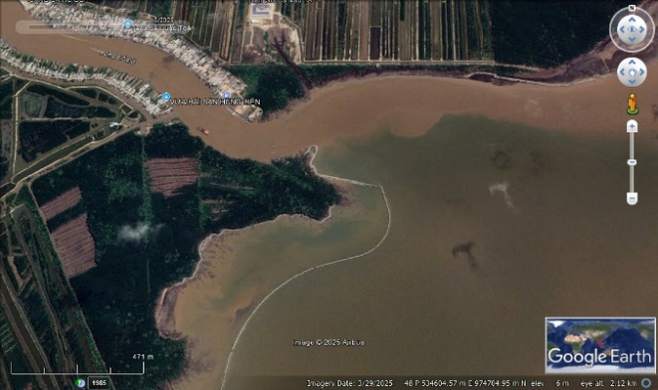
Hình 16. Sự thay đổi bờ biển ở Đầm Dơi (cửa biển Hố Gùi) các thời điểm 2011, 2014, 2017, 2019, 2021 và 2024

KẾT LUẬN

Công tác tổng hợp, xử lý và phân tích bằng phương pháp đo ảnh (Photogrammetry) và các phương pháp khác đã được tiến hành ở khu vực ven biển ở Vịnh Rạch Giá bao gồm:
Đã thu thập, tổng hợp được các tài liệu, số liệu liên quan đến phương pháp đo ảnh để quan trắc các biến động địa hình, đường bờ biển theo yêu cầu.
Đã tiến hành đánh giá các tài liệu thu thập, tổng hợp được về các nghiên cứu sử dụng phương pháp đo ảnh và kết hợp với các phương pháp khác trong nghiên cứu tai biến địa chất đới bờ.
Đã tiến hành xử lý dữ liệu bay chụp từ UAV theo quy trình của phương pháp đo ảnh. Trên cơ sở đó, kết hợp với các dữ liệu ảnh vệ tinh đa thời gian để phân tích các biến động về địa hình, đường bờ trong thời gian 2 thập niên gần đây để hiểu rõ các nguyên nhân gây ra bồi tụ, xói lở do tác động của biến đổi khí hậu, nước biển dâng và các hoạt động phát triển các công trình đô thị biển đới bờ khu vực bờ biển Tây Nam nước ra.
Đã tiến hành phân tích các kết quả đã tổng hợp, xử lý cho khu vực Vịnh Rạch Giá. Kết quả cho thấy sự lấn biển để mở rộng đô thị hóa kể từ năm 2016 trở lại đây diễn ra rất mạnh.

TÀI LIỆU THAM KHẢO

V.1 Tiếng Việt
- Bùi Tiến Diệu, Nguyễn Cẩm Vân, Hoàng Mạnh Hùng, Đồng Bích Phương, Nhữ Việt Hà, Trần Trung Anh, Nguyễn Quang Minh (2016), “Xây dựng mô hình số bề mặt và bản đồ trực ảnh sử dụng công nghệ đo ảnh máy bay không người lái (UAV)”, Hội nghị Khoa học: Đo đạc Bản đồ với ứng phó biến đổi khí hậu.
- Bùi Ngọc Quý, “Nghiên cứu xây dựng mô hình Cyber City phục vụ cho việc mô hình hóa bề mặt và định hướng quy hoạch không gian”, đề tài khoa học và công nghệ cấp cơ sở, T15-33.
- Cầu sông Ông Đốc – Động lực để phát triển kinh tế biển (camau.gov.vn) https://camau.gov.vn/thong-tin-su-kien/cau-song-ong-doc-ndash-dong-luc-de-phat-trien-kinh-te-bien-246167#:~:text=*%20C%E1%BA%A7u%20s%C3%B4ng%20%C3%94ng%20%C4%90%E1%BB%91c%20%C4%91%C6%B0%E1%BB%A3c%20th%C3%B4ng,h%C3%A0ng%20h%C3%B3a%20thu%E1%BA%ADn%20ti%E1%BB%87n%2C%20d%E1%BB%85%20d%C3%A0ng%20h%C6%A1n
- Đào Ngọc Long (2011), “Nghiên cứu ứng dụng công nghệ thành lập bản đồ (địa hình và địa chính) từ ảnh chụp bằng máy chụp ảnh phổ thông lắp trên máy bay không người lái M100-CT điều khiển bằng sóng Radio”, Đề tài cấp Bộ Tài nguyên và Môi trường.
- Lap N. V., Oanh T. T. K, 2012. Đặc điểm trầm tích bãi triều và thay đổi đường bờ biển khu vực ven biển tỉnh Cà Mau, châu thổ sông Cửu Long. Journal of Earth Siences 34(1). pp. 1-9.
- Lều Huy Nam (2014), “Nghiên cứu đánh giá khả năng ứng dụng thiết bị bay không người lái Trimble UX5 trong công tác thành lập bản đồ”, Luận văn Thạc sĩ kỹ thuật, Trường đại học Mỏ - Địa chất.
- Lê Mạnh Hùng, Nguyễn Duy Khang, Lê Thanh Chương. (2010) “Xói lở, bồi tụ bờ biển Nam bộ từ Thành phố Hồ Chí Minh đến Kiên Giang”. Viện Khoa học Thủy lợi Việt Nam.
- Nguyễn Hữu Nhân, 2015. Nghiên cứu cơ chế hình thành và phát triển vùng bồi tụ ven bờ và các giải pháp khoa học và công nghệ để phát triển bền vững về kinh tế - xã hội vùng biển Cà Mau. Đề tài độc lập cấp Nhà nước
- Phan Văn Lâm, Hoàng Mạnh Hùng (2014), “Giới thiệu hệ thống máy bay nhỏ không người lái cánh bằng (UAS)-Trimble UX5 phục vụ thu thập dữ liệu địa không gian”, Thông tin địa hình quân sự, Cục Bản đồ Bộ Tổng tham mưu.
- Phan Thị Anh Thư, Lê Văn Trung (2011), “Thu nhận ảnh bằng máy bay không người lái phục vụ công tác thành lập bản đồ”, Hội thảo ứng dụng GIS toàn quốc
- Trần Đức Thạnh, Đinh Văn Huy, 2000. Tổng quan về tai biến sa bồi và xói lở bờ biển Việt Nam. Hoạt động khoa học. 1:26 - 27.
- Vịnh Rạch Giá: Những đổi thay sau bốn thập niên - Ấn phẩm Tia Sáng (tiasang.com.vn). https://tiasang.com.vn/khoa-hoc-cong-nghe/vinh-rach-gia-nhung-doi-thay-sau-bon-thap-nien-29809/

V.2 Tiếng Anh
- Annibale Guariglia, A. B., Angela Losurdo, Rocco Saladino,Maria Lucia Trivigno, Angelo Zaccagnino and Antonio Colangelo (2006). "A multisource approach for coastline mapping and identification of shoreline changes." Annals of geophysics 49
- Amos, Carl L. 1995. “Siliciclastic Tidal Flats.” Developments in Sedimentology 53(C): 273–306.
- A.A. Alesheikh, A. G., N. Nouri (2007). "Coastline change detection using remote sensing." Int. J. Environ. Sci, Tech 4: 61-66.
- A. Rogers, R. V. I. (1969). "Mapping the surface reflectivity by radar
interferometry." Science 165: 797-799.
- Berni JAJ, Zarco-Tejada PJ, Suárez L, Fereres E (2009), “Thermal and narrowband multispectral remote sensing for vegetation monitoring from an unmanned aerial vehicle”, Trans Geosci Remote Sens 47: 722–738
- Chatterjee, R., B. Fruneau, J. Rudant, P. Roy, P.-L. Frison, R. Lakhera, V. Dadhwal, and R. Saha (2006). "Subsidence of Kolkata (Calcutta) City, India during the 1990s as observed from space by differential synthetic aperture radar interferometry (DInSAR) technique." Remote Sensing of Environment 102: 176-185
- Chen, L.C. and Rau, J.Y., 1998. Detection of shoreline changes for tideland areas using multitemporal images. International Journal of Remote Sensing, 1(17), 3383–3397.
- Chiabrando F, Nex F, Piatti D, Rinaudo F (2011), “UAVand RPV systems for photogrammetric surveys in archeological areas: two tests in the piedmont region (ITALY)”, J Archaeol Sci 38:697–710. doi:10.1016/ j.jas.2010.10.022, ISSN: 0305–4403
- Chou T-Y, Yeh M-L, Chen YC, Chen YH (2010), “Disaster monitoring and management by the unmanned aerial vehicle technology”, In: Int. Archives of Photogrammetry, Remote Sensing and Spatial Information Sciences, Vienna, Austria, 38(7B):137–142
- Daidu Fan, Dac Ve Nguyen, Jianfeng Su, Vuong Van Bui, and Dinh Lan Tran. 2019. Coastal morphological changes in the Red River Delta under increasing natural and anthropic stresses. Anthropocene Coasts. 2(1): 51-71. https://doi.org/10.1139/anc-2018-0022
- Dieu Tien Bui, Nguyen Quoc Long, Bui Xuan Nam, Nguyen Viet Nghia, Pham Van Chung, Le Van Canh, Bjørn Kristoffersen, (2017). Lightweight Unmanned Aerial Vehicle and Structure – from - Motion Photogrammetry for Generating Digital Surface Model for Open - Pit Coal Mine Area and Its Accuracy Assessment. International Conference on Geo – Spatial Technologies and Earth Resources, 17 – 33
- Dinh Thi Bao Hoa, T. T. H. A. (2010). "integration multitemporal remote sensing data and bathymetric data for studying shoreline change in Ba Lat estuary, Thai Binh province, Vietnam." Proccessing of Asian Conference Remote Sensing
- Dinkov, D., & Kitev, A. (2020). Advantages, disadvantages and applicability of GNSS post - processing kinematic (PPK) method for direct georeferencing of uav images. 8th International Conference on Cartography and GIS,1,747- 749.
- Friedrichs, C. T. 2012. “Tidal Flat Morphodynamics: A Synthesis.” In Treatise on Estuarine and Coastal Science, Elsevier Inc., 137–70
- Gao, Shu. 2018. “Geomorphology and Sedimentology of Tidal Flats.” In Coastal Wetlands: An Integrated Ecosystem Approach, Elsevier, 359–81
- Gabriel, A. K., R. M. Goldstein, and H. A. Zebker (1989). "Mapping small elevation changes over large areas: Differential radar interferometry." Journal of Geophysical Research: Solid Earth 94: 9183-9191
- Grenzdörffer GJ, Engel A, Teichert B (2008), “The photogrammetric potential of low-cost UAVs in forestry and agriculture”, Int. Archives of Photogrammetry, Remote Sensing and SpatialInformation Sciences, Beijing, China, 2008 37(B1): 1207–1213
- Hartmann W, Tilch HS, Eisenbeiss H, Schindler K (2012), “Determination of the UAV position by automatic processing of thermal images”, Int. Archives of Photogrammetry, Remote Sensing and Spatial Information Sciences, Melbourne, Australia
- He, J., Li, Y., & Zhang, K., (2012). Research of UAV Flight Planning Parameters. Positioning, 03, 43 - 45. doi:10.4236/pos.2012.34006
- Horritt, M.S.; Mason, D.C.; Cobby, D.M.; Davenport, I.J., and Bates, P.D., 2003. Waterline mapping in flooded vegetation from airborne SAR imagery. Remote Sensing of Environment, 85(3), 271–281
- Jacobsen, K., (2005). Photogrammetry and geoinformation trends in large scale mapping
- Joo-Hyung Ryu, Jong-Kuk Choi, Yoon-Kyung Lee, Potential of remote sensing in management of tidal flats: A case study of thematic mapping in the Korean tidal flats, Ocean & Coastal Management, Volume 102, Part B, 2014, Pages 458-470
- Kasetsart J, P. D. (2005). "Coastal Landuse Change Detection Using Remote Sensing Technique: Case Study in Banten Bay, West Java Island, Indonesia." Nat. Sci 39: 159-164
- Kim, D.; Moon, W.; Park, S.E.; Kim, J., and Lee, H-S, 2007. Dependence of waterline mapping on radar frequency used for SAR images in intertidal area. IEEE Geoscience and Remote Sensing Letters, 4(2), 269–273
- Lee, J.S. and Jurkevich, I., 1990. Coastline detection and tracing in SAR images. IEEE Transactions on Geoscience and Remote Sensing, 28(4), 662–668
- Liu, H. and Jezek, K.C., 2004. Automated extraction of coastline from satellite imagery by integrating Canny edge detection and locally adaptive thresholding methods. International Journal of Remote Sensing, 25(5), 937–958
- M. Uysal, A.S.Toprak, N. Polat (2015), “DEM generation with UAV photogrammetry and accuracy analysis in sahitler hill”, AKU,Faculty of Engineering GeomaticsDep, 03200 Afyonkarahisar, TURKEY
- Manyoky M, Theiler P, Steudler D, Eisenbeiss H (2011), “Unmanned aerial vehicle in cadastral applications”, Int. Archives of Photogrammetry, Remote Sensing and Spatial Information Sciences, Zurich, Switzerland, 38 (1/C22)
- Molina P, Colomina I, Vitoria T, Silva PF, Skaloud J, Kornus W, Prades R, Aguilera C (2012), “Searching lost people with UAVs: the system and results of the close-search project”, Int. Archives of Photogrammetry, Remote Sensing and Spatial Information Sciences, Melbourne, Australia
- Mustafin, M. G., Tran Thanh-Son, and Tran Manh-Hung. 2019. “Comprehensive Impact Assessment Development of the Coal Field Campha in Vietnam to the Coastal Territory.” In IOP Conference Series: Materials Science and Engineering, IOP Publishing Ltd
- Newcombe L (2007), “Green fingered UAVs. Unmanned Vehicle”
- Nguyen Quoc Long, Bui Xuan Nam, Cao Xuan Cuong, & Le Van Canh. (2019). An approach of mapping quarries in Vietnam using low - cost
Unmanned Aerial Vehicles. International Journal of Sustainable Development, 11(2),199 - 210. doi:10.21177/1998 - 4502 - 2019 - 11 - 2
- 199 – 210
- Perissin, D., Z. Wang, and H. Lin (2012). "Shanghai subway tunnels and highways monitoring through Cosmo-SkyMed Persistent Scatterers." ISPRS Journal of Photogrammetry and Remote Sensing 73: 58-67
- Rinaudo F, Chiabrando F, Lingua A, Spano A (2012), “Archaeological site monitoring: UAV photogrammetry could be an answer,” Int. Archives of Photogrammetry, Remote Sensing and Spatial Information Sciences, Melbourne, Australia
- Ryu, J.H.; Won, J.-S., and Min, K.D., 2002. Waterline extraction from Landsat TM data in a tidal flat: a case study in Gomso Bay, Korea.Remote Sensing of Environment, 83(3), 442–456
- Ryu, J.H.; Kim, C.H.; Lee, Y.K.; Won, J.-S.; Chun, S.S., and Lee, S., 2008. Detecting the intertidal morphologic change using satellite data. Estuarine, Coastal and Shelf Science, 78(4), 623–632
- Smith JG, Dehn J, Hoblitt RP, LaHusen RG, Lowenstern JB, Moran SC, McClelland L, McGee KA, Nathenson M, Okubo PG, Pallister JS, Poland MP, Power JA, Schneider DJ, Sisson TW (2009) “Volcano monitoring”. Geological Monitoring, Geological Society of America, Eds Young and Norby, 273–305, doi: 10.1130/2009
- Sowter, A., M. B. C. Amat, F. Cigna, S. Marsh, A. Athab and L. Alshammari (2016). "Mexico City land subsidence in 2014–2015 with Sentinel-1 IW TOPS: Results using the Intermittent SBAS (ISBAS) technique." International journal of applied earth observation and geoinformation 52: 230-242
- Thamm H P, Judex M (2006), “The “Low cost drone”—An interesting toofor process monitoring in a high spatial and temporal resolution”, IntArchives of Photogrammetry, Remote Sensing and Spatial Information Sciences, Enschede, The Netherlands
- Thao, N. V., Thanh, T. D., Saito, Y., & Gouramanis, C. (2014). Monitoring coastline change in the Red river delta using remotely sensed data. Vietnam Journal of Marine Science and Technology, 13(2), 151–160. https://doi.org/10.15625/1859-3097/13/2/3518
- Thoma, D.P.; Gupta, S.C.; Bauer, M.E., and Kirchoff, C.E., 2005. Airborne laser scanning for riverbank erosion assessment. Remote Sensing of Environment, 95(4), 493–501
- Tong, Si Son, Jean Paul Deroin, and Thi Lan Pham. 2020. “An Optimal Waterline Approach for Studying Tidal Flat Morphological Changes Using Remote Sensing Data: A Case of the Northern Coast of Vietnam.” Estuarine, Coastal and Shelf Science 236
- Turner, D., A. Lucieer, and C. Watson, An automated technique for generating georectified mosaics from ultra-high resolution unmanned aerial vehicle (UAV) imagery, based on structure from motion (SfM) point clouds. Remote Sensing, 2012.4(5): p. 1392-1410
- Wang, Y., Wang, Y., Yu, Q., Du, Z., Wang, Z., & Gao, S. (2019). Sand‐Mud Tidal Flat Morphodynamics Influenced by Alongshore Tidal Currents. Journal Of Geophysical Research-Oceans, 124(6), 3818-3836. https://doi.org/10.1029/2018JC014550
- Wolanski, E., Nhan, N.H., Spagnol, S., 1998. Sediment dynamics during low flow conditions in the Mekong river estuary, Vietnam. J. Coast . Res. 14, 472–482.
- Xiao, B., J. Zhao, D. Li, Z. Zhao, W. Xi and D. Zhou (2022). "The Monitoring and Analysis of Land Subsidence in Kunming (China) Supported by Time Series InSAR." Sustainability 14: 12387
- Zhang C (2008), “An UAV-based photogrammetric mapping system for road condition assessment”, In: International Archives of Photogrammetry, Remote Sensing and Spatial Information Science, Beijing, China
- Zhao, Yifei et al. 2020. “Recent Evolution of Coastal Tidal Flats and the Impacts of Intensified Human Activities in the Modern Radial Sand Ridges, East China.” International Journal of Environmental Research and Public Health 17(9)

